PREGÃO PRESENCIAL

Município de Sant’Ana do Livramento
Processo Administrativo nº 6945/2022

Tipo de julgamento: menor preço por item
Edital de Pregão Presencial nº 0011/2022

Licitação exclusiva para Microempresas – ME e Empresas Pequeno Porte – EPP - conforme Lei Complementar nº 123/2006 e Lei Complementar nº 147/2014.

REQUISIÇÕES: 025/2022 (SMAPA), 62/2022 (SME), 022/2022 (SMF), 027/2022 (SMO) e 052/2022 (SMS).

Edital de Pregão Presencial - Registro de Preço para Serviço de tornearia e solda elétrica para atender a Diversas Secretarias.

ANA LUIZA MOURA TAROUCO, Prefeita Municipal de Sant’Ana do Livramento, no uso de suas atribuições, torna público, para o conhecimento dos interessados, que às 09 horas, do dia 20 de Outubro de 2022, na Secretaria Municipal da Fazenda, localizada na Rua Prefeito Hugolino Andrade, 433, se reunirão o pregoeiro e a equipe de apoio, designados através da Portaria nº 170/2022, com a finalidade de receber propostas e documentos de habilitação, objetivando a contratação de empresa para o fornecimento descrito no objeto, processando-se essa licitação nos termos da Lei Federal nº 10.520, de 17 de julho de 2002, e do Decreto Municipal nº 4.216 de 14 de dezembro de 2005, com aplicação subsidiária da Lei Federal nº 8.666/93, mediante as condições estabelecidas neste Edital e seus anexos, de acordo com o Parecer Jurídico nº 6945/2022 – PJM.

1 - DO OBJETO

1.1. A presente Licitação tem por objeto a Contratação de Serviço de tornearia e solda elétrica, mediante sistema de REGISTRO DE PREÇOS, conforme especificações do Termo de referência, Anexo I deste Edital.

1.2. As quantidades constantes do Anexo I são estimativas de consumo, não se obrigando a Administração à aquisição total.

1.3. Somente poderão participar do presente processo empresas, com ramo de atividade pertinente ao objeto deste edital, e enquadradas como ME e EPP conforme Lei Complementar nº 123/2006 e Lei Complementar nº 147/2014 sendo assim EXCLUSIVO.

1.4. A comprovação do enquadramento na condição de ME ou EPP está disciplinada no item 20.1 do edital.

1.5. A existência de preços registrados não obriga a Administração a firmar as contratações que dele poderão advir, facultando-se a realização de licitação específica para a aquisição pretendida, sendo assegurada ao beneficiário do registro a preferência de fornecimento em igualdade de condições.

1.6. Os serviços serão remunerados exclusivamente pela hora efetivamente trabalhada nas peças, máquinas, veículos ou equipamentos entregues à Contratada, não se admitindo remuneração de qualquer espécie para o deslocamento dos mesmos.

1.7. As peças, máquinas, veículos ou equipamentos serão disponibilizados na garagem da secretaria requerente ou, num raio de 10 Km da localização do mesmo, sendo qualquer deslocamento fora desse perímetro de responsabilidade da Contratada.

1.8. Para a Contratada localizada fora do perímetro do item anterior, deverá ser respeitado o tempo máximo de deslocamento (Km/distância), excluído o período para a realização dos serviços, de até 02 dias úteis, compreendendo a ida e a volta da peça, máquina ou equipamento.

2 – DOS IMPEDIMENTOS A PARTICIPAÇÃO

2.1. Constituem impedimentos à participação na presente licitação:

a) a suspensão do direito de licitar por qualquer órgão Municipal integrante do Município de Santana do Livramento - RS, no prazo e nas condições do impedimento;

b) a declaração como inidônea pela Administração direta ou indireta, Municipal, Estadual ou Federal;

c) estar em regime de falência;

d) empresas em consórcio, qualquer que seja a forma de sua constituição.

3 – DA APRESENTAÇÃO DOS ENVELOPES

3.1. Para participação no certame, a licitante, além de atender ao disposto no item 8 deste edital, deverá apresentar a sua proposta de preço e documentos de habilitação em dois (02) envelopes distintos, lacrados, não transparente e identificados, respectivamente: nº 01, PROPOSTA e nº 02, DOCUMENTAÇÃO HABILITATÓRIA, para o que se sugere a seguinte inscrição:

AO MUNICÍPIO DE SANT’ANA DO LIVRAMENTO - RS
EDITAL DE PREGÃO PRESENCIAL Nº.............
ENVELOPE Nº 01 – PROPOSTA
PROPONENTE (NOME COMPLETO DA EMPRESA)

AO MUNICÍPIO DE SANT’ANA DO LIVRAMENTO - RS
EDITAL DE PREGÃO PRESENCIAL Nº.............
ENVELOPE Nº 02 – DOCUMENTAÇÃO HABILITATÓRIA
PROPONENTE (NOME COMPLETO DA EMPRESA)

3.2. A inversão dos documentos no interior dos envelopes, ou seja, a colocação da proposta comercial no envelope dos documentos de habilitação e vice-versa, acarretará exclusão sumária da licitante do certame.
3.3. Declarada aberta a sessão pública pelo Pregoeiro não será aceita a participação de nenhuma licitante retardatária.

4 - DA REPRESENTAÇÃO E DO CREDENCIAMENTO

4.1. A licitante deverá se apresentar para credenciamento junto ao pregoeiro, diretamente, com apenas um representante legal, ou através de procurador regularmente constituído, que devidamente identificado e credenciado, será o único admitido a intervir no procedimento licitatório, no interesse da representada.

4.1.1. A identificação será realizada, exclusivamente, através da apresentação de documento de identificação.

4.1.2. Nenhum interessado poderá representar mais de uma empresa.

4.1.3. A licitante deverá apresentar, no momento do credenciamento, “Declaração de Pleno Atendimento aos requisitos de habilitação” e a “Comprovação da condição de ME e EPP” (item 20.1 do edital) conforme modelo “ANEXO IV”.

4.1.4. A documentação referente ao credenciamento, a “Declaração de Pleno Atendimento aos requisitos de habilitação” e a “Comprovação da condição de ME e EPP” (item 20.1 do edital) deverá ser apresentada fora dos envelopes de Proposta e Documentação.

4.2. O credenciamento do(s) representante(s) da(s) empresa(s) será efetuado com a apresentação dos seguintes documentos:

a) se representada diretamente, por meio de dirigente, proprietário, sócio ou assemelhado, deverá apresentar, autenticados, os seguintes documentos:

a.1) Registro comercial no caso de empresa individual; ato constitutivo, estatuto ou contrato social em vigor, devidamente registrado, em se tratando de sociedades comerciais e, no caso de sociedades por ações, acompanhado de documentos de eleição de seus administradores.

b) se representada por procurador, deverá apresentar:

b.1) Registro comercial no caso de empresa individual; ato constitutivo, estatuto ou contrato social em vigor, devidamente registrado, em se tratando de sociedades comerciais e, no caso de sociedades por ações, acompanhado de documentos de eleição de seus administradores (autenticados).

b.2) instrumento público ou particular de procuração (podendo ser adotado o modelo constante no Anexo VII, deste edital), este com a firma do outorgante reconhecida em cartório, devendo constar o nome da empresa outorgante e também o nome do outorgado, constando ainda a indicação de amplos poderes para dar lances (s) em licitação pública ou

b.3) carta de credenciamento outorgado pelos representantes legais da licitante, comprovando a existência dos necessários poderes para formulação de propostas e para prática de todos os demais atos inerentes ao certame, com assinatura reconhecida em cartório, podendo ser adotado o modelo constante no Anexo III deste edital.

4.3. Para exercer os direitos de ofertar lances e/ou manifestar intenção de recorrer, é obrigatória a presença da licitante ou de seu representante em todas as sessões públicas referentes à licitação.

4.4. Caso o contrato social ou o estatuto determinem que mais de uma pessoa deva assinar a carta de credenciamento para o representante da empresa, a falta de qualquer uma invalida o documento para os fins deste procedimento licitatório.

4.5. A documentação referente ao “CREDENCIAMENTO” e a “DECLARAÇÃO DE PLENO ATENDIMENTO AOS REQUISITOS DE HABILITAÇÃO” devem ser apresentadas fora dos envelopes de HABILITAÇÃO e PROPOSTA.

4.6. O Pregoeiro poderá, no curso da sessão pública de pregão, consultar o cadastro da licitante, para comprovar os poderes para tomar e assinar decisões para a empresa.

4.7. Os documentos, do item 4.2 (a.1 a b.2) deverão ser apresentados em originais ou em cópias reprográficas autenticadas. As cópias poderão ser autenticadas por servidor público do Departamento de Licitações e Contratos do Município de Sant’Ana do Livramento – RS mediante a apresentação dos originais.

4.8. Da participação das Microempresas e Empresas de Pequeno Porte:
a) Atender o disposto no item 20.1. A participação do licitante como Microempresa (ME) ou Empresa de Pequeno Porte (EPP) somente será permitida se o interessado comprovar tal situação jurídica junto com os documentos de credenciamento através de seu instrumento constitutivo registrado na respectiva Junta Comercial ou órgão competente, no qual conste a inclusão no seu nome como ME ou EPP, ou através da apresentação de enquadramento do licitante na condição de ME ou EPP, mediante declaração em instrumento próprio para essa finalidade no respectivo órgão e registro de seus atos constitutivos.

5 – DO RECEBIMENTO E DA ABERTURA DOS ENVELOPES

5.1. No dia, hora e local, mencionados no preâmbulo deste edital, na presença das licitantes e demais pessoas presentes à sessão pública do pregão, o pregoeiro, inicialmente, receberá os envelopes nº 01 – PROPOSTA e nº 02 – DOCUMENTAÇÃO HABILITATÓRIA.

5.2. O pregoeiro realizará o credenciamento das interessadas, as quais deverão comprovar, por meio de instrumento próprio, poderes para formulação de ofertas e lances verbais, bem como para a prática dos demais atos do certame.

5.3. No momento do credenciamento, os licitantes deverão entregar a Declaração de pleno atendimento aos requisitos de habilitação, em conformidade com o disposto no inciso VII do art. 4° da lei nº 10.520/02, podendo ser adotado o modelo constante no Anexo IV deste edital, sob pena de não aceitação da sua participação.

5.4. No momento do credenciamento, os licitantes deverão entregar, fora dos envelopes de propostas e documentação, a “Comprovação da condição de ME e EPP” (item 20.1 do edital), sob pena de não aceitação da proposta.

5.5. A licitante que não se fizer representar na sessão pública do pregão deverá entregar, sob pena de não aceitação da proposta, a Declaração de pleno atendimento aos requisitos de habilitação e a Comprovação da condição ME e EPP (item 20.1 do edital) e uma cópia, autenticada, do Registro Comercial, Ato Constitutivo, Estatuto ou Contrato Social em vigor, devidamente registrado, em se tratando de sociedades comerciais e, no caso de sociedades por ações, acompanhado de documentos de eleição de seus administradores, em um terceiro envelope, contendo no anverso, como sugestão, os seguintes dizeres:

PREFEITURA MUNICIPAL DE SANT’ANA DO LIVRAMENTO - RS
SECRETARIA MUNICIPAL DA FAZENDA
DEPARTAMENTO DE LICITAÇÕES E CONTRATOS
PREGÃO PRESENCIAL Nº .......
DECLARAÇÃO DE PLENO CUMPRIMENTO AOS REQUISITOS DE HABILITAÇÃO

5.6. Caso o contrato social ou o estatuto determinem que mais de uma pessoa deva assinar a carta de credenciamento para o representante da empresa, a falta de qualquer uma invalida o documento para os fins deste procedimento licitatório.

5.7. O Pregoeiro poderá, no curso da sessão pública de pregão, consultar o Cadastro da licitante, para comprovar os poderes para tomar e assinar decisões para a empresa.

5.8. Para exercer o direito de ofertar lances e/ou manifestar intenção de recorrer, é obrigatório a presença do licitante ou de seu representante em todas as sessões públicas referente à licitação.

6 – DA PROPOSTA DE PREÇO

6.1. A proposta, cujo prazo de validade é fixado pela Administração em 60 (sessenta) dias, deverá ser apresentada no envelope nº 01, em uma via, preenchida por meio mecânico, sem emendas, rasuras ou entrelinhas (sob pena de desclassificação), assinada e identificada com a denominação do licitante (podendo ser adotado o modelo constante no Anexo II), e deverá conter:
a) Denominação completa da empresa, endereço atualizado, nº do CNPJ, telefone/e-mail (se houver) e nome da pessoa indicada para contatos;
b) Cotação de preços, contendo a discriminação completa dos serviços cotados, conforme ANEXO I;
c) Conter os preços unitários dos itens, valores estes fixos e irreajustáveis, junto aos quais se considerarão inclusas todas e quaisquer despesas incidentes sobre o objeto licitado (tributos, fretes, encargos de qualquer natureza, dentre outros).

6.2. Os preços propostos serão de exclusiva responsabilidade da licitante, não lhe assistindo o direito de pleitear qualquer alteração, sob alegação de erro, omissão ou qualquer outro pretexto.
6.3. A proposta deverá limitar-se ao objeto desta licitação, sendo desconsideradas quaisquer alternativas de preço ou quaisquer outras condições não previstas no Edital, não sendo permitido cotar produtos diversos daqueles determinados para o objeto da licitação.
6.4. Independentemente de declaração expressa, a simples apresentação da proposta implica submissão a todas as condições estipuladas neste Edital e seus Anexos, sem prejuízo da estrita observância das normas contidas na Lei nº 10.520/02 e na Lei n° 8.666/93.
6.5. Serão considerados, para fins de julgamento, os valores constantes no preço até, no máximo, duas casas decimais após a vírgula, sendo desprezadas as demais, se houver, também em eventual contratação.
6.6. Será considerada PROPOSTA FINAL DE PREÇOS da Licitante aquela resultante da última oferta de preço a determinado item durante a etapa de lances, a qual ficará registrada na TABELA DE LANCES, que integrará o Processo Licitatório.

7 – DO JULGAMENTO DAS PROPOSTAS

7.1. Verificada a conformidade com os requisitos estabelecidos neste edital, a autora da oferta de valor mais baixo e as das ofertas com preços até 10 % (dez por cento) superiores àquela poderão fazer novos lances, verbais e sucessivos, na forma dos itens subsequentes, até a proclamação da vencedora.
7.2. Não havendo, pelo menos, 03 (três) ofertas nas condições definidas no subitem anterior, poderão as autoras das melhores propostas, até o máximo de 03 (três), oferecer novos lances, verbais e sucessivos, quaisquer que sejam os preços oferecidos em suas propostas escritas.
7.3. No curso da sessão, as autoras das propostas que atenderem aos requisitos dos itens anteriores serão convidadas, individualmente, a apresentarem novos lances, verbais e sucessivos, em valores distintos e decrescentes, a partir da proposta classificada em segundo lugar, até a proclamação da vencedora.
7.4. Caso duas ou mais propostas iniciais apresentem preços iguais, será realizado sorteio para determinação da ordem de oferta dos lances.
7.5. A oferta dos lances deverá ser efetuada no momento em que for conferida a palavra à licitante.
7.6. É vedada a oferta de lance com vista ao empate.
7.7. Não poderá haver desistência dos lances já ofertados, sujeitando-se a proponente desistente às penalidades previstas neste edital.
7.8. O desinteresse em apresentar lance verbal, quando convocada pelo pregoeiro, implicará na exclusão da licitante da etapa competitiva e, consequentemente, no impedimento de apresentar novos lances, sendo mantido o último preço apresentado pela mesma, que será considerado para efeito de ordenação das propostas.
7.9. Caso não seja ofertado nenhum lance verbal, será verificada a conformidade entre a proposta escrita de menor preço unitário e o valor estimado para a contratação, podendo o pregoeiro negociar diretamente com a proponente para que seja obtido preço melhor.
7.10. Não será declarada vencedora a proposta que apresentar, em relação ao preço unitário, valor superior à média do valor de mercado pesquisado pela Administração.
7.11. O encerramento da etapa competitiva dar-se-á quando, convocadas pelo pregoeiro, as licitantes manifestarem seu desinteresse em apresentar novos lances.
7.12. Encerrada a etapa competitiva e ordenadas as ofertas, de acordo com o menor preço apresentado, o pregoeiro verificará a aceitabilidade da proposta de valor mais baixo, comparando-se com os valores estipulados na pesquisa de preço elaborada pela Central de Compras do município, decidindo motivadamente a respeito.
7.13. A classificação dar-se-á pela ordem crescente de preços propostos e aceitáveis. Será declarada vencedora a licitante que ofertar o menor preço por item, desde que a proposta tenha sido apresentada de acordo com as especificações deste edital e seja compatível com o preço de mercado.
7.14. Serão desclassificadas as propostas que:
a) Não atenderem às exigências contidas no objeto desta licitação;
b) Contiverem opções de preços alternativos;
c) Forem omissas em pontos essenciais, de modo a ensejar dúvidas;
d) Se oponham a qualquer dispositivo legal vigente, bem como as que não atenderem aos requisitos do item 6 (proposta);
e) Apresentarem preços manifestamente inexequíveis.

7.15. Quaisquer inserções na proposta que visem modificar, extinguir ou criar direitos, sem previsão no edital, serão tidas como inexistentes, aproveitando-se a proposta no que não for conflitante com o instrumento convocatório.

7.16. Não serão consideradas, para julgamento das propostas, vantagens não previstas no edital;

7.17. Da sessão pública do pregão será lavrada ata circunstanciada contendo, sem prejuízo de outros, o registro das licitantes credenciadas, as propostas escritas e verbais apresentadas, na ordem de classificação, a análise da documentação exigida para habilitação e os recursos interpostos.

7.18. A sessão pública não será suspensa, salvo motivo excepcional devendo todas e quaisquer informações acerca do objeto serem esclarecidas previamente junto ao setor de Licitações e Contratos deste Município.

7.19. Caso haja necessidade de adiamento da sessão pública, será marcada nova data para continuação dos trabalhos, devendo ficar intimadas, no mesmo ato, as licitantes presentes.

8 – DA HABILITAÇÃO

8.1. Para fins de habilitação neste pregão, o licitante deverá apresentar dentro do ENVELOPE Nº 02, os seguintes documentos para a habilitação:
8.1.1. Se cadastradas no órgão licitante, apresentar o Certificado de Registro Cadastral, em vigor, expedido pelo órgão licitante. No caso de documentos com prazo de validade vencido, a licitante poderá anexar junto ao CRC (no envelope documentação), os documentos atualizados na forma de cópia reprográfica autenticada (exceto internet);
8.1.1.1. Declaração assinada por representante legal de que a empresa licitante não foi declarada inidônea para participar em licitações ou para contratar com o poder público, conforme modelo ANEXO V.
8.1.1.2. Declaração da licitante de cumprimento ao artigo 7º, inciso XXXIII, da Constituição Federal, assinada por representante legal da empresa, conforme modelo (ANEXO VI).

8.1.2. As empresas não cadastradas deverão apresentar dentro do ENVELOPE Nº 02, os seguintes documentos de habilitação, em vigor na data da sessão pública do pregão.
a) Registro comercial no caso de empresa individual;
b) Prova de inscrição no Cadastro Nacional de Pessoa Jurídica (CNPJ/MF);
c) Ato constitutivo, estatuto ou contrato social em vigor, devidamente registrado, em se tratando de sociedades comerciais e, no caso de sociedades por ações, acompanhado de documentos de eleição de seus administradores;
d) Certidão expedida conjuntamente pela Secretaria da Receita Federal do Brasil – RFB e pela Procuradoria-Geral da Fazenda Nacional – PGFN, referente a todos os tributos federais e à Divida Ativa da União – DAU por elas administrados;
e) Prova de regularidade com a Fazenda Estadual e Municipal, sendo a última do domicílio ou sede da licitante;
f) Prova de regularidade (CRF) junto ao Fundo de Garantia por Tempo de Serviço (FGTS);
g) Declaração assinada por representante legal de que a empresa licitante não foi declarada inidônea para participar em licitações ou para contratar com o poder público, conforme modelo (ANEXO V);
h) Declaração da licitante de cumprimento ao artigo 7º, inciso XXXIII, da Constituição Federal, assinada por representante legal da empresa, conforme modelo (ANEXO VI);
i) Certidão Negativa de falência expedida pelo distribuidor da sede do licitante, com data não superior a 90 (noventa) dias, contados da data de apresentação da proposta;
j) Prova de regularidade relativa a débitos trabalhistas, mediante Certidão Negativa de Débitos Trabalhistas (CNDT), emitida eletronicamente. (http://www.tst.jus.br/certidao).

8.2. Será admitida a apresentação de certidões conjuntas, desde que as mesmas explicitem claramente a quais tributos se referiram.

8.3. Os documentos, do item 8 (oito) deverão ser apresentados em originais ou em cópias reprográficas autenticadas. As cópias poderão ser autenticadas por servidor público do Departamento de Licitações e Contratos do Município de Sant’Ana do Livramento – RS mediante a apresentação dos originais.

8.4. O envelope de documentação que não for aberto ficará em poder do pregoeiro pelo prazo de 30 (trinta) dias, a contar da homologação da licitação, devendo a licitante retirá-lo, após aquele período, no prazo de 5 (cinco) dias, sob pena de inutilização do envelope.

9 – DA ADJUDICAÇÃO

9.1. Constatado o atendimento das exigências fixadas no Edital, a licitante será declarada vencedora, sendo-lhe adjudicado o objeto do certame.

9.2. Em caso de desatendimento as exigências habilitatória, o Pregoeiro inabilitará a licitante e examinará as ofertas subsequentes e qualificação das licitantes, na ordem de classificação e, assim sucessivamente, até a apuração de uma que atenda ao edital, sendo a respectiva licitante declarada vencedora, ocasião em que o Pregoeiro poderá negociar diretamente com o proponente para que seja obtido preço melhor.

9.3. Encerrado o julgamento das propostas e da habilitação, o Pregoeiro proclamará a vencedora e, a seguir, proporcionará às licitantes a oportunidade para manifestarem a intenção de interpor recurso, esclarecendo que a falta dessa manifestação expressa, imediata e motivada, importará na decadência do direito de recorrer por parte do licitante.

10 – DOS RECURSOS ADMINISTRATIVOS

10.1. Tendo o licitante manifestado motivadamente, na sessão pública do pregão, a intenção de recorrer, esta terá o prazo de 03 (três) dias corridos para apresentação das razões de recurso.

10.2. Constará na ata da sessão a síntese das razões de recurso apresentadas, bem como o registro de que todas as demais licitantes ficaram intimadas para, querendo, manifestar-se sobre as razões do recurso no prazo de 03 (três) dias corridos, após o término do prazo da recorrente, proporcionando-se, a todos, vista imediata do processo.

10.3. A manifestação expressa da intenção de interpor recurso e da motivação, na sessão pública do pregão, são pressupostos de admissibilidade dos recursos.

10.4. O recurso será dirigido à autoridade superior, por intermédio daquela que praticou o ato recorrido, a qual poderá, no prazo de 5 (cinco) dias úteis, reconsiderar sua decisão ou fazê-lo subir, acompanhado de suas razões, devendo, neste caso, a decisão ser proferida dentro do prazo de 5 (cinco) dias úteis, contado da subida do recurso, sob pena de responsabilidade daquele que houver dado causa à demora.

10.5. A falta de manifestação imediata e motivada do licitante importará a decadência do direito de recurso.

11 - DOS PRAZOS

11.1. Esgotados todos os prazos recursais, a Administração, no prazo de até 05 (cinco) dias, convocará a vencedora para assinar o contrato, sob pena de decair do direito à contratação, sem prejuízo das sanções previstas neste edital.

12 – DA DOTAÇÃO ORÇAMENTÁRIA

12.1. Para contratação do objeto desta licitação os recursos previstos correrão por conta das seguintes dotações orçamentárias:

Agricultura
Projeto/Atividade | Recurso Orçamentário | Natureza da Despesa
Outros serviços de terceiros - PJ | 070104.122.0007.4017 | 3339039 – 86655-5
Outros serviços de terceiros - PJ | 070120.606.0243.4675 | 3339039 – 87654-2
Outros serviços de terceiros - PJ | 070120.608.0244.4024 | 3339039 – 87686-0
Outros serviços de terceiros - PJ | 070120.608.0244.4072 | 3339039 – 87688-7

Educação
05.02.12.361.0223.4037.3339039000000 – CR 87011-0 RECURSO 0020 - MDE
05.02.12.361.0223.4037.3339039000000 – CR 87022-6 RECURSO 1009 - SALÁRIO EDUCAÇÃO
05.01.12.122.0005.4017.3390390000000 – CR 86581-8 RECURSO 0020 - MDE
05.02.12.361.0223.4037.3390390000000 – CR 87014-5 RECURSO 0031 - FUNDEB

Fazenda
04.01.04.123.0004.4022.3.3.3.90.39.00.00.00 Recurso: 0001 – Livre Código reduzido: 85266
Projeto/Atividade | Recurso Orçamentário | Natureza da Despesa
4022 | 0001 | 40223339039000000

Obras
- 060104.122.0006.4017 – 3339039 Cod. Red. 85104-3 Rec. 0001
- 060106.182.0197.4048 – 3339039 Cod. Red. 87622-4 Rec.1005
- 060126.782.0197.4024 – 3339039 Cod. Red. 87608-9 Rec. 0001
- 060126.782.0197.4024 – 3339039 Cód. Red. 87605-4 Rec. 1005
- 060126.782.0197.4024 – 3339039 Cód. Red. 87610-0 Rec. 1083

Saúde
Projeto/Atividade | Recurso Orçamentário | Natureza da Despesa
4078 – Transporte de pacientes | 40 – ASPS | 3339039 – 87392
4078 – Transporte de pacientes | 4501 – Federal – Bloco média e alta complexidade | 3339039 - 84470

12.2. Serão providenciados empenhos na dotação orçamentária própria quando a vigência desta ultrapassar a vigência dos créditos orçamentários.

13 – DO PAGAMENTO

13.1. O pagamento será efetuado através de cheque nominal em favor do licitante a ser retirado na tesouraria municipal e/ou depósito em conta corrente, no valor correspondente ao mês subsequente à realização dos serviços realizados no mês anterior, mediante apresentação da Nota Fiscal, precedido de Ata de Recebimento do serviço/produto expedida pela secretaria municipal requerente.

13.2. São de inteira responsabilidade da Contratada todas as obrigações pelos encargos previdenciários, fiscais, trabalhistas e comerciais resultantes da execução do contrato.

13.3. A vencedora da licitação, juntamente com cada fatura deverá enviar cópia das certidões negativas do FGTS e INSS e Certidão Negativa de Débitos Municipais, ficando suspenso o pagamento em caso de não apresentação das mesmas.

13.4. Não será concedido reajustamento de preços durante a vigência do futuro contrato, exceto se Lei Federal assim determinar, hipótese em que os reajustes serão concedidos de acordo com a norma legal.

13.5. A recomposição de preços, visando o equilíbrio econômico-financeiro, para prestação dos serviços ora contratados, dar-se-á, de acordo com o Artigo 65 inciso II, letra d da Lei Federal nº 8.666/93 e alterações posteriores, mediante termo circunstanciado assinado entre as partes, o qual passará a integrar a presente Ata de Registro de Preços.

13.6. Poderão ser descontados dos pagamentos mensais as importâncias de natureza tributária, previdenciária ou decorrente de eventuais prejuízos causados a CONTRATANTE ou a terceiros.

14 – DA VIGÊNCIA CONTRATUAL

14.1 A ATA DE REGISTRO DE PREÇOS, a ser firmada entre a Prefeitura Municipal de Sant’Ana do Livramento - RS e os vencedores do certame, terá validade de (12) doze meses a partir da data de assinatura ou limite das quantidades estimadas, o que esgotar primeiro.

15 – DAS PENALIDADES

15.1. Pelo inadimplemento das obrigações, seja na condição de participante do pregão ou de contratante, as licitantes, conforme a infração, estarão sujeitas às seguintes penalidades:

a) deixar de apresentar a documentação exigida no certame: suspensão do direito de licitar e contratar com a Administração pelo prazo de 2 (dois) anos e multa de 10% sobre o valor do último lance ofertado;

b) manter comportamento inadequado durante o pregão: afastamento do certame e suspensão do direito de licitar e contratar com a Administração pelo prazo de 2 anos;

c) deixar de manter a proposta (recusa injustificada para contratar): suspensão do direito de licitar e contratar com a Administração pelo prazo de 5 anos e multa de 10% sobre o valor do último lance ofertado;

d) executar o contrato/Ata de Registro de Preço com irregularidades, passíveis de correção durante a execução e sem prejuízo ao resultado: advertência;

e) executar o contrato/Ata de Registro de preço com atraso injustificado, até o limite de 03 (três) dias, após os quais será considerado como inexecução contratual: multa diária de 0,5% sobre o valor atualizado do contrato.

f) inexecução parcial do contrato/Ata de Registro de Preço: suspensão do direito de licitar e contratar com a Administração pelo prazo de 03 (três) anos e multa de 8% sobre o valor correspondente ao montante não adimplido do contrato;

g) inexecução total do contrato/Ata de Registro de Preço: suspensão do direito de licitar e contratar com a Administração pelo prazo de 5 (cinco) anos e multa de 10% sobre o valor atualizado do contrato;

h) causar prejuízo material resultante diretamente de execução contratual/Ata de Registro de Preço: declaração de inidoneidade cumulada com a suspensão do direito de licitar e contratar com a Administração Pública pelo prazo de 5 (cinco) anos e multa de 12% sobre o valor atualizado do contrato.

As penalidades serão registradas no cadastro da contratada, quando for o caso.

Nenhum pagamento será efetuado pela Administração enquanto pendente de liquidação qualquer obrigação financeira que for imposta ao fornecedor em virtude de penalidade ou inadimplência contratual.

16. DA RESCISÃO

16.1. A Ata de Registro de Preços poderá ser cancelada por:
16.1.1. Persistência de infrações após a aplicação das multas previstas;
16.1.2. Manifesta impossibilidade por parte da Contratada de cumprir as obrigações assumidas pela ocorrência de caso fortuito ou força maior, devidamente comprovados;
16.1.3. Interesse público, devidamente motivado e justificado pela Administração;
16.1.4. Demais hipóteses previstas no art. 78 da Lei Federal 8.666/93, bem como desta ata;
16.1.5. Liquidação judicial ou extrajudicial, concurso de credores, ou falência da contratada;
16.1.6. Inobservância da boa técnica na execução dos fornecimentos.

17. DO ACOMPANHAMENTO E DA FISCALIZAÇÃO

17.1. O recebimento e fiscalização do objeto da presente Ata de Registro de Preço se dará de acordo com o art. 73, inciso I, alínea ‘b’, da Lei Federal n.º 8.666/93, amparado pelo art. 74, inciso II da mesma lei, e posteriores alterações.

17.2. A Contratante tem um prazo de 03 (três) dias úteis para manifestar-se aceitando ou rejeitando o objeto, após a entrega da Nota Fiscal.

18. DA FORMA DE UTILIZAÇÃO DA ATA DE REGISTRO DE PREÇOS

18.1. Da Utilização
18.1.1. Para a utilização da Ata de Registro de Preços, as unidades da Administração deverão requisitar dos detentores da Ata, obedecida a ordem de classificação, os produtos registrados mediante a elaboração da Nota de empenho, convocando-o para a sua aceitação.
18.1.2. Cada Nota de empenho deverá conter no mínimo:
Número da Ata de Registro;
Quantidade do produto;
Descrição do Produto requisitado;
Dotação orçamentária onerada;
Valor.

19. DO FORO

19.1. Quanto às dúvidas, divergências ou omissões decorrentes deste contrato, que não puderem ser dirimidas de comum acordo entre as partes contratantes, fica eleito o Foro da cidade de Santana do Livramento - RS, como competente para solucioná-las, renunciando as partes a outro qualquer, por mais privilegiado que seja. E, por estarem assim justas e contratadas, assinam as partes contratantes, o presente instrumento em 04 (quatro) vias de igual teor e forma, para que produza seus efeitos jurídicos e legais.

_____________________________________________________________________
20. DA PARTICIPAÇÃO DO MICROEMPREENDEDOR, MICROEMPRESAS E EMPRESAS DE PEQUENO PORTE:

20.1. A participação do licitante como Microempresa (ME) ou Empresa de Pequeno Porte (EPP) somente será permitida se o interessado comprovar tal situação jurídica junto com os documentos de credenciamento através de seu instrumento constitutivo registrado na respectiva Junta Comercial ou órgão competente, no qual conste a inclusão no seu nome como ME ou EPP, ou através da apresentação de enquadramento do licitante na condição de ME ou EPP, mediante declaração em instrumento próprio para essa finalidade no respectivo órgão e registro de seus atos constitutivos.

20.2. DA DOCUMENTAÇÃO:
20.2.1. As empresas constituídas em forma de Microempresa ou Empresas de Pequeno Porte, por ocasião da participação, deverão apresentar, no que couber, toda a documentação exigida inclusive a documentação referente a regularidade fiscal (mesmo que esta apresente alguma restrição, atendendo o que determina o art. 43 da Lei Complementar n.º 123/06).

20.2.2. Havendo alguma restrição na comprovação da regularidade fiscal, será assegurado às mesmas, o prazo de 05 (cinco) dias úteis, cujo termo inicial corresponderá ao momento em que o proponente for declarado o vencedor do certame, prorrogáveis por igual período, a critério da Administração, para regularização da documentação, pagamento ou parcelamento do débito, e emissão de eventuais certidões negativas ou positivas com efeito de certidão negativa.

20.2.3. A não regularização da documentação, no prazo previsto no subitem anterior, implicará na decadência à contratação, sem prejuízo das sanções previstas no art. 81 da Lei Federal n.º 8.666/93 e alterações, sendo facultado à Administração convocar os licitantes remanescentes, na ordem de classificação, para assinatura do contrato, ou revogar a licitação.

21 – DAS DISPOSIÇÕES GERAIS

21.1. Esta licitação poderá ser revogada ou anulada, nos termos do Artigo 49 da Lei régia.
21.2. As dúvidas de ordem técnica, bem como aquelas decorrentes de interpretação do Edital, deverão ser dirigidas, por escrito, ao Departamento de Licitações e Contratos, mediante requerimento das empresas interessadas, até 02 (dois) dias úteis da abertura, via correspondência (correios), ou ainda, pelo e-mail pmllicitacoes@yahoo.com.br .
21.3. Independentemente de declaração expressa, a simples participação nesta licitação implica aceitação tácita das condições estipuladas neste edital, decaindo o direito de impugnar os seus termos a licitante que, tendo-o aceito sem objeções, vier, após julgamento desfavorável, dizer de falhas e/ou irregularidades que o viciem, conforme previsto no Parágrafo 2º do art. 41 da Lei nº 8.666/93.
21.4. As normas que disciplinam este Pregão serão sempre interpretadas em favor da ampliação da disputa entre as interessadas, atendidos o interesse público e o da Administração, sem comprometimento da segurança da contratação.
21.5. O desatendimento de exigências formais não essenciais não importará no afastamento da licitante, desde que seja possível a aferição da sua qualidade e a exata compreensão da sua proposta, durante a realização da sessão pública deste Pregão, e desde que não fique comprometido o interesse do órgão promotor do certame, bem como a finalidade e a segurança da futura contratação.
21.6. O Pregoeiro, no interesse da Administração, poderá relevar omissões puramente formais, observadas na documentação de habilitação e proposta de preços, desde que não contrariem a legislação vigente e não comprometam a lisura do procedimento.
21.7. Todos os documentos exigidos no presente instrumento convocatório deverão ser apresentados em original, por qualquer processo de cópia autenticada por tabelião/servidor público, ou publicação em órgão da imprensa oficial. Poderão ser apresentados documentos extraídos via Internet, ou cópias, cuja aceitação fica condicionada à verificação de sua autenticidade mediante acesso ao site do Órgão que os expediu.
21.8. É facultada, ao Pregoeiro, em qualquer fase da licitação, a promoção de diligência destinada a esclarecer ou complementar a instrução do processo.
21.9. Ocorrendo a decretação de feriado ou qualquer fato superveniente, que impeça a realização do certame na data marcada, todas as datas constantes deste Edital serão transferidas, automaticamente, para o primeiro dia útil ou de expediente normal subsequente aos ora fixados, no mesmo local e horário anteriormente estabelecidos.
21.10. Para agilização dos trabalhos, solicita-se que as licitantes façam constar em sua documentação o endereço e os números de telefone e e-mail.
21.11. Após a apresentação da proposta, não caberá desistência, salvo por motivo justo, decorrente de fato superveniente e aceito pelo Pregoeiro.
21.12. Nenhuma indenização será devida às licitantes pela elaboração ou pela apresentação de documentação referente ao presente Edital.
21.13. A adjudicação do objeto da licitação à licitante vencedora e a homologação do certame não implicarão direito à contratação.
21.14. No caso de alteração neste Edital no curso do prazo estabelecido para a realização do Pregão, o prazo será reaberto, exceto quando, inquestionavelmente, a alteração não afetar a formulação das propostas.
21.15. A adjudicada obriga-se a manter, durante toda a execução do contrato, em compatibilidade com as obrigações assumidas, todas as condições de habilitação e qualificação exigidas nesta licitação, devendo comunicar, imediatamente, qualquer alteração que possa comprometer a manutenção do contrato.
21.16. Informações complementares deverão ser solicitadas no Departamento de Licitações e Contratos, no endereço supracitado, pelo telefone (55) 3968-1014, no horário compreendido entre as 7:40 e 13:30 horas ou pelo e-mail: pmllicitacoes@yahoo.com.br
21.17. O Pregoeiro ou autoridade superior poderão valer-se de pareceres emitidos por técnicos ou especialistas no assunto objeto desta licitação.
21.18. O adjudicatário de cada item será convocado a assinar a Ata de Registro de Preços no prazo de até 03 (três) dias corridos, sob pena de decair do direito à contratação, sem prejuízo das sanções previstas na lei, podendo solicitar sua prorrogação por igual período, por motivo justo e aceito pela Administração Municipal.
21.19 São anexos deste Edital:
a - Anexo I – Modelo Termo De Referência;
b- Anexo II – Modelo Proposta;
c -Anexo III – Modelo Termo de Credenciamento;
d-Anexo IV – Modelo Declaração De Cumprimento Dos Requisitos De Habilitação;
e-Anexo V – Modelo declaração de idoneidade;
f- Anexo VI - Modelo declaração cumprimento Art. 7º Const. Federal;
g-Anexo VII – Modelo de Procuração;
h-Anexo VIII – Minuta Ata de Registro de Preço.

Sant’ Ana do Livramento - RS, 14 de setembro de 2022.

ANALUIZA MOURA TAROUCO
Prefeita Municipal
ANEXO I – TERMO DE REFERÊNCIA
PREGÃO PRESENCIAL N° 0011/2022
PROCESSO ADMINISTRATIVO Nº 6945/2022

1 – OBJETO

A presente Licitação tem por objeto a Contratação de Serviço de tornearia e solda elétrica - para atender a Diversas Secretarias, conforme especificações abaixo:

ITEM | Unid. medida | DESCRIÇÃO | Agricultura | Educação | Fazenda | Obras | Saúde | QUANTIDADE | VALOR MÉDIO ITEM / HORA DE REFERÊNCIA
1 | HORA | Serviço de tornearia - Veículos leves (até 05 passageiros) | 60 | 100 | 50 |  | 50 | 260 | 156,25
2 | HORA | Serviço de tornearia - Veículos pesados e semipesados (caminhões, ônibus, micro-ônibus, vans e similares) | 60 | 200 |  | 200 | 50 | 510 | 156,25
3 | HORA | Serviço de tornearia - Tratores e implementos agrícolas | 60 |  |  |  |  | 60 | 156,25
4 | HORA | Serviço de tornearia - Máquinas pesadas (destinados a serviço de terraplanagem e estradas rurais) | 60 |  |  | 200 |  | 260 | 156,25
5 | HORA | Serviço de solda elétrica | 60 | 200 | 50 | 100 | 50 | 460 | 143,25

1.1. Os serviços serão remunerados exclusivamente pela hora efetivamente trabalhada nas peças, máquinas, veículos ou equipamentos entregues à Contratada, não se admitindo remuneração de qualquer espécie para o deslocamento dos mesmos.

1.2. As peças, máquinas veículos ou equipamentos serão disponibilizados nas garagens das Secretarias requerentes ou, num raio de 10 Km da localização do mesmo, sendo qualquer deslocamento fora desse perímetro de responsabilidade da Contratada.

1.2.1. Deverão, ainda, serem observadas as seguintes condições:
a) Local onde deverão ser realizados os serviços: a empresa deverá relacionar o(s) local(is) onde será procedida a execução dos serviços, cuja localização deverá ser no máximo de 10 km de distância do prédio central da Prefeitura Municipal, (Rua Rivadávia Correa, nº 858, Sant’Ana do Livramento/RS), sob pena de desclassificação da proposta da licitante.
4
1.3. Para a Contratada localizada fora do perímetro do item anterior, deverá ser respeitado o tempo máximo de deslocamento (Km/distância), excluído o período para a realização dos serviços, de até 02 dias úteis, compreendendo a ida e a volta da peça, máquina ou equipamento.

1.4. A execução dos serviços registrados nesta Ata será requisitada através de cada unidade participante do Certame, mediante a elaboração de Nota de Empenho e Ordem de Serviço.

1.5. A CONTRATANTE deverá, além de emitir a “Ordem de Serviço”, designar servidor para acompanhar os serviços e conferir o número de horas utilizadas com a finalidade de lançar em planilha de controle própria da secretaria requerente, responsável pela autorização e conferência dos serviços/nº de horas/valores.

1.6. Após o recebimento da “ordem de serviço”, a CONTRATADA deverá apresentar “orçamento prévio”, no qual deverá estar descrito o tipo de serviço a ser realizado com o valor por hora efetivamente trabalhada, dimensionando o tempo para cada atividade e com a indicação do prazo previsto para a devolução das peças, máquinas, veículos ou equipamentos após a realização dos serviços, data de emissão e assinatura do responsável, para fins de aprovação da CONTRATANTE.

1.7. A CONTRATADA só poderá iniciar os serviços após APROVAÇÃO e AUTORIZAÇÃO da CONTRATANTE no “orçamento prévio” apresentado, com data, assinatura e identificação do servidor responsável.

1.8. O prazo para execução dos serviços autorizados será de no máximo 02 (dois) dias úteis a contar data da autorização.

RELAÇÃO DOS VEÍCULOS

SECRETARIA MUNICIPAL DE AGRICULTURA, PECUÁRIA E ABASTECIMENTO
VIATURAS | CHASSI | PLACA | MODELO | ANO | LOCAL
AUTOMÓVEL FIAT | 9BD17106LB5720190 | IRN 6353 | PALIO FIRE ECONOMY | 2010 | S.I.M
AUTOMÓVEL FIAT | 00847665801 | IMI 0940 | SIENA HLX | 2005 | smapa
AUTOMÓVEL FIAT UNO | 00797323112 | ILA 3143 | MILE FIRE | 2002 | S.I.M
AUTOMÓVEL FIAT UNO | 00129867950 | IPP 9878 | MILE ECONOMY | 2010
AUTOMÓVEL RENAULT | 01072462220 | IWZ 2719 | SANDERO EXPR | 2016 | S.I.M
AUTOMÓVEL RENAULT | 00258296763 | IRI 0871 | SANDERO EXP 16 | 2011 | DTA
CAMINHÃO CAÇAMBA FORD |  | IOL 6936 | CARGO 2422e | 2006 | pátio
CAMINHÃO CAÇAMBA BASCULANTE 6X2 FORD | 00342314351 | HAX 3820 | CARGO 2422 | 2012 | pátio
CAMINHÃO CAÇAMBA BASCULANTE 6X2 FORD | 00478259778 | OLW 3551 | CARGO 2423 | 2013 | estradas
CAMINHÃO CAÇAMBA FORD TOCO 4X2 | 9BFXEB1B0DBS27216 | ITT 1504 | CARGO 1319 | 2012/13 | obras
CAMINHÃO PRANCHA FORD CARGO 8X2 | 9BFYEALE0FBS85383REM | IWZ 3642 | CARGO 2429 | 2015 | oficina
CAMINHÃO TANQUE 4X2 | 00271320575 | IRL 5232 | AGRALE 13000 | 2011 | Coperforte
CAMINHÃO TANQUE FORD 4X2 | 9BFXEB1B4DBS27672 | ITT 1494 | CARGO 1319 | 2012/13 | Obras
CAMINHÃO TANQUE FORD 6X2 | 00596667876 | IVB 7951 | CARGO 2423 | 2013 | Coperforte
CAMINHONETE CABINE DUPLA FORD RANGER | 00943929750 | IOH 6996 | XL 13P | 2008 | Oficina obras
CAMINHONETE CABINE DUPLA FORD RANGER | 00128730226 | IPP 3024 | XL 13P | 2009 | Oficina obras
CAMINHONETE FURGÃO DOBLÔ | 00567914623 | IUS 3466 | 00567914623 | 2013 | Patrulha
CAMIONETA CHEVROLET S10 4X2 | 9BG144CP0EC437617 | IVL 5918 | CAB. SIMPLES | 2014 | Oficina
CAMIONETA TOYOTA HILUX 4X4 | 8AJ33LNA3X9322936 | IJG 9215 | CABINE DUPLA | 1999 | pátio
CAVALO TRATOR FORD 4X2 | 00400346508 | ISO 7725 | CARGO 4532 | 2010 | pátio
SEMI REBOQUE BASCULANTE 3 EIXOS | 00400356783 | ISO 7636 | FACHINI SRF | 2011 | pátio
SEMI REBOQUE PRANCHA 3 EIXOS | 01073077427 | IWZ 6531 | TRIEL CT 3 | 2015 | Estradas
UTILITÁRIO KOMBI | 00920281117 | INV 7719 | VW KOMBI | 2007/08 | Oficina obras

MÁQUINAS | SÉRIE | PLACA | MODELO | ANO | LOCAL
ESCAVADEIRA HIDRÁULICA | VLG6250EHC6250001 |  | SDLG | 2013 | pátio
ESCAVADEIRA HIDRÁULICA | SE 130 LCM3 | IJJ 8972 | SANSUNG |  | Em uso
MICROTRATOR TRAMONTINI | TX348 | SX 4989 | S195NJ | 1999 | granja
MOTONIVELADORA | 710 A | IJJ 7734 | CHAMPION |  | pátio
MOTONIVELADORA | G930 | ISM 0731 | VOLVO
MOTONIVELADORA 165hp | VCE0G940E00502366 |  | VOLVO G940 | 2008 | Pátio obras
MOTONIVELADORA CAT | CAT0012HV8MN00922 |  | CAT 12H | 2004 | Pátio obras
MOTONIVELADORA NEW HOLLAND | N 7AF01420 |  | RG 170-B | 2007 | Pátio obras
MOTONIVELADORA VOLVO | VCEOG960HE0505153 |  | G 960 | 2014 | estradas
RETROESCAVADEIRA JCB |  |  | JCB 3CX | 2021 | Em uso
RETROESCAVADEIRA JCB | 00164644504 | ICQ 2236 | JCB 214 | 2009 | Pátio obras
RETROESCAVADEIRA RANDON |  | 1 |  |  | Pátio
RETROESCAVADEIRA RANDON |  | 2 |  |  | Em uso
RETROESCAVADEIRA XCMG | 01157883610 | IYQ 0422 | XT870BR | 2018 | Em uso
ROLO COMPACTADOR | Nº SÉRIE 083 |  | RCV 1800
ROLO COMPACTADOR VIBRATÓRIO BOMAG | LTS212H |  | YTO |  | Estradas
ROLO COMPACTADOR VIBRATÓRIO CA 25 STD | RENAVAM – 00564463230 | IJI 8961 | DYNAPAC | 1999 | Estradas
TRATOR AGRÍCOLA 4297 | RENAVAM – 00481149457 | ITK 5497 | MASSEY FERGUSON | 2011 | Pátio
TRATOR AGRÍCOLA MF 297 | 00564463540 | IJJ 2120 | MF 297 TDA | 1999 | Estradas
TRATOR DE ESTEIRA | D 150 B |  | NEW HOLLAND |  | Pátio
Trator LS PLUS 90 |  |  |  | 2020 | Em uso
TRATOR LS TURBO |  | IZY 7C29 | PLUS 80 TDA |  | Em uso
TRATOR LS 80 PLUS | 9BLP08001EG000528 | IYH 4829 | Nr Motor BN487381 | 2014 | Em uso
TRATOR LS PLUS 80 | 9BLP08001FG000126 | IYK 2408 | Nr MotorB1N488625 | 2014 | Em uso
TRATOR LS PLUS 80 | 9BLP08001EG000580 | IYI 3367 | Nr Motor B1N487796 | 2014 | Em uso
TRATOR MF | 290 | 02 | 290 | 2002 | DAE
TRATOR MF | 287042207 | 10 | 290 | 1994 | CAMPO
TRATOR MF | 290032045 | 13 | 290 4X2 | 1999 | SUCATA
TRATOR MF | 2974081325 ADVANCED | 14 | 297 4X4 | 2002 | EM USO
TRATOR MF | 2754081214 ADVANCED | 16 | 275 4X4 | 2002 | COMODATO
TRATOR MF | 275065765 ADVANCED | 17 | 275 4X2 | 2002 | SUCATA
TRATOR MF | 4275 4 LM941 A –AAAT0003PDC021848 |  | 4275 4X4 | 2014 | Pátio patrulha
TRATOR MF 292 4X4 | 292032336 | 11 | TURBO | 1998 | Pátio patrulha
TRATOR MF ESTREITO | 2502081216 | 18 | 250-X | 2002 | Pátio patrulha
TRATOR MISTO | RENAVAM – 00564463078 | IJI 7734 | VOLVO | 1999
TRATOR ROLO | RENAVAM – 00564463248 | IJI 8972 | VOLVO | 1999
TRATOR VALMET | ID |  | 68 |  | Comodato
TRATOR JOHN DEERE |  |  | 6100J

IMPLEMENTO | MARCA | MODELO/Nº | LOCALIZAÇÃO
ANCINHO ENLEIRADOR | EK | SÉRIE11723 Nº12723 | Campo
ARADO 3 DISCOS | TATU | 01 | Campo
CAÇAMBA SCRAPE Nº 02 vermelha | TATU | STA3 PM2238
CAÇAMBA SCRAPE Nº 03 (verde) | TATU | STA3 PM2239
CAÇAMBA SCRAPE Nº 04 (vermelha) | TATU | STA1 | COMODATO
CAÇAMBA SCRAPE Nº 06 (amarela) | MASAL | RAM 30 mod 1085
CAÇAMBA SCRAPE vermelha |  | 3m³
CARRETA AGRÍCOLA 5TON | KOHLER | Nº SÉRIE 13/8407
CARRETA AGRÍCOLA 5TON | KOHLER | Nº SÉRIE 13/8407
COLHEDORA DE FORRAGEM | CUSTOM | MOD950 CII 126Nº 4144  KIT A LANÇO MOD PAT 1300 Nº 590
COLHEDORA DE FORRAGENS | PINHEIRO | MAX TURBO SÉRIE 01
COLHEDORA DE FORRAGENS | PINHEIRO | MAX TURBO SÉRIE 02
COLHEDORA FORRAGEM/ ENSILAGEM | NOGUEIRA | PECUS 9004
COLHEDORA DE MILHO | JUMIL | JM 350 SERIE 0006105
DISTRIB DE ESTERCO LÍQUIDO | DELN 2000ª | 245 | Não localizado
DISTRIBUIDOR DE CALCÁRIO Nº 01 | BERTANHA | SÉRIE992050 IID 04032
DISTRIBUIDOR DE CALCÁRIO Nº 02 | IPACOL | DSE30-3000Kg
ENCANTEIRADEIRA ALGOR | AERE 1.25 | 553 | Pátio
ENFARDADEIRA | NOGUEIRA | EXPRESS 4030 –R GE1085 | Campo
GRADE ARADORA 16 DISCOS | PICCIN | GAPCR | Pátio
GRADE ARADORA 16 DISCOS | TATU | ATCR 1090 PM 2212 | Pátio
GRADE ARADORA 18 DISCOS | TATU |  | Pátio
GRADE ARADORA 18 DISCOS | BALDAN | CRI 18 023912001002 | Pátio
GRADE ARADORA CRI 18 | BALDAN | CRI 18 023912001001 | Pátio
GRADE DESTORRADORA 32 DISCOS | BALDAN | PM02227 | Pátio
GRADE HIDRÁULICA 20 DISCOS | AGRALE | PM 02231 | Campo
GRADE HIDRÁULICA 28 DISCOS | MASSEY | PM 2420 | Comodato
GRADE HIDRÁULICA KLR NCR | KOMLER | 20/3346 | Pátio
GRADE HIDRÁULICA KLR NCR | KOMLER | 20/3346 | pátio
GRADE NIVELADORA 28 DISCOS | BALDAN | SPR 28 X 22 | comodato
GRADE NIVELADORA 36 DISCOS | BALDAN | 3207314001 | Campo
GUINCHO ADAPTÁVEL AO TRATOR | MASSEY | 800 Kg | campo
GUINCHO ADAPTÁVEL AO TRATOR | MASSEY | 800 Kg | Pátio
GUINCHO ADAPTÁVEL AO TRATOR | SEM MARCA | 1000 Kg | Pátio
KIT PARA ENXADA ROTATIVA | LAVRALE |  | Campo
LÂMINA NIVELADORA DE PNEUS | THPHN S 01 0 /20 | ANO 08/20 | Estradas
LÂMINA NIVELADORA REVERSÍVEL | STARPLAN | STAR 3000 SÉRIE 02379 | Estradas
LÂMINA PLAINA | GT 510 | ID 1000655 | Estradas
LÀMINA REVERSÍVEL PLANER | PLANER | GT 310 | Estradas
LÂMINA TRASEIRA HIDRÁULICA | TATU | PM 02417 | Produtor
MOTOSSERA | STHIL | MS660 SÉRIE 173460948 | Conserto
PERFURADOR DE SOLO C/ 1 BROCA 16”. | Nº 01 | PM2289 | campo
PERFURADOR DE SOLO COM 3 BROCAS 8,12,16” | SUPER TATU | 6785895 | pátio
PERFURATRIZ ROTATIVA DE POÇO ARTESIANO | HIDRATEC | H 1 | granja
PLANTADEIRA CONVENCIONAL /DIRETO | FANKHAUSER | SP 2115 SÉRIE 19G0017 | Campo
PLANTADEIRA PLANTIO DIRETO | VENCE TUDO | AS 9400
PLANTADEIRA/SEMEADEIRA E ADUBADEIRA HIDRÁULICA | VENCE TUDO | SA7300 SÉRIE 372
PLANTADEIRA/SEMEADEIRA E ADUBADEIRA HIDRÁULICA | VENCE TUDO | SA7300 SÉRIE 373
PLANTADEIRA/SEMEADEIRA E ADUBADEIRA HIDRÁULICA | VENCE TUDO | SA7300 SÉRIE 374
PLANTADEIRA/SEMEADEIRA E ADUBADEIRA HIDRÁULICA | VENCE TUDO | SA7300 SÉRIE 375
PULVERIZADOR DE BARRA Nº 03 | CONDORITO | GP402A SÉRIE 35516G2
PULVERIZADOR DE BARRA Nº 04 | CONDORITO | GP402A SÉRIE 35589G2
PULVERIZADOR HERBICIDA Nº1 | MONTANA | 460
PULVERIZADOR HERBICIDA Nº2 | MONTANA | 460
PULVERIZADOR HERBICIDA Nº3 | MONTANA | 460
ROÇADEIRA COSTAL Nº 01 | STHIL | FS 160 SÉRIE 354364106 | Almoxarifado
ROÇADEIRA COSTAL Nº 02 | STHIL | FS 160 SÉRIE 354364147 | Almoxarifado
ROÇADEIRA COSTAL Nº 03 | STHIL | FS 160 SÉRIE 354333519 | Almoxarifado
ROÇADEIRA COSTAL Nº 04 | STHIL | FS 220 | Almoxarifado
ROÇADEIRA DE ARRASTO Nº 01 | INRODA AVARÉ | SP1 SR | Pátio
ROÇADEIRA DE ARRASTO Nº 01 | INRODA AVARÉ | SP1 SR | Pátio
ROÇADEIRA HIDRÁULICA | BERTANHA | RU 1.8 | Sucata
ROÇADEIRA HIDRÁULICA | MEC RUL | RDMR SÉRIE 0609-10484 | Sucata
ROÇADEIRA HIDRÁULICA | MEC RUL | RDMR SÉRIE 0602-10124 | Sucata
ROÇADEIRA HIDRÁULICA KOHLER | MEC RUL | Nº SÉRIE 13/8405/19596 | Sucata
ROÇADEIRA HIDRÁULICA KOHLER | MEC RUL | Nº SÉRIE 13/8405/19597 | Patrulha
ROÇADEIRA QUÍMICA TRATORIZADA |  |  | Campo
ROLO COMPACTADOR TRATORIZÁVEL AGRITECH | RCV 18000 | SÉRIE 683
ROLO FACA | MAX | 0701 | Campo
ROLO PÉ DE CARNEIRO | DYNAPAC | 983384 | pátio
SEGADEIRA | LAVRALE | 8104 SÉRIE 02402 MOD SU 170/540 2013 | Campo
SEMEADEIRA ADUBADEIRA A LANÇO | TRITON | Nº SÉRIE 48357
SEMEADEIRA ADUBADEIRA A LANÇO | TRITON | Nº SÉRIE 48358
SEMEADEIRA HIDRÁULICA | NOGUEIRA | ROYAL FLOW 600N SÉRIE 10/06/98.899 | Comodato
SEMEADEIRA HIDRÁULICA | NOGUEIRA | ROYAL FLOW 600N SÉRIE 10/06/98...900 | Pátio
SEMEADEIRA LANÇO Nº 01 | IDEMA | PM 02248 | SUCATA
SEMEADEIRA LANÇO Nº 03 | IDEMA | PM 02245 | SUCATA
TANQUE RESERVATÓRIO METÁLICO SOBRE RODAS | 3000 LITROS |  | pátio
TRITURADOR DE FORRAGEM ADAPTÁVEL AO TRATOR |  |  | Campo
TRITURADOR DE FORRAGENS | TRAP 300 2CV | MONOFÁSICO SÉRIE 2932031 | Campo
VAGÃO FORRAGEIRO 2 EIXOS 6TON | METALMAX | 085-2014 MOD MTX 6000 | Pátio
VAGÃO FORRAGEIRO 2 EIXOS 6TON | METALMAX | 086-2014 MOD MTX 6000 | Pátio
VAGÃO FORRAGEIRO Nº01 | STARA SFIL | REB 8000 SÉRIE 2551 | Pátio
VAGÃO FORRAGEIRO Nº02 | STARA SFIL | REB 8000 SÉRIE 2552 | Pátio
ROLO XCMG
ROÇADEIRA HIDRÁULICA | ALGOR | ARA 1800

SECRETARIA MUNICIPAL DE EDUCAÇÃO
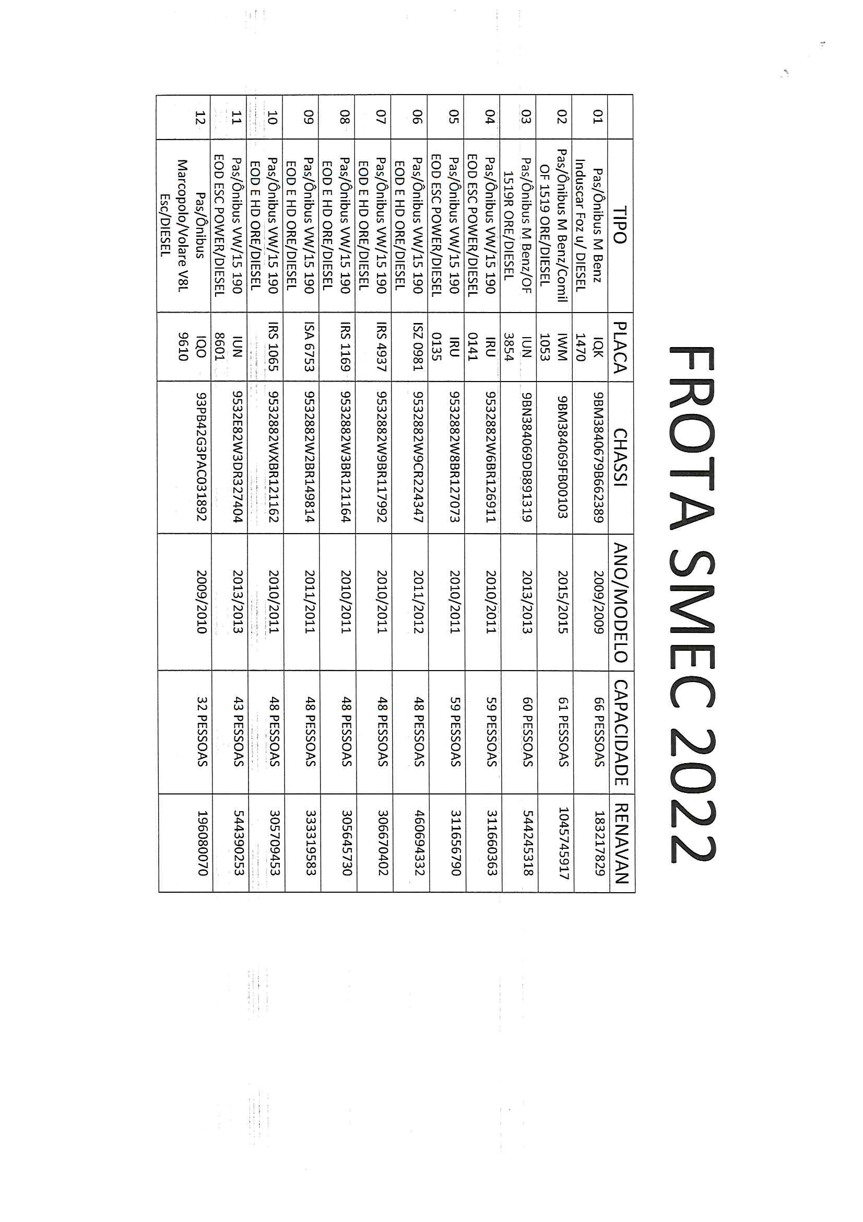
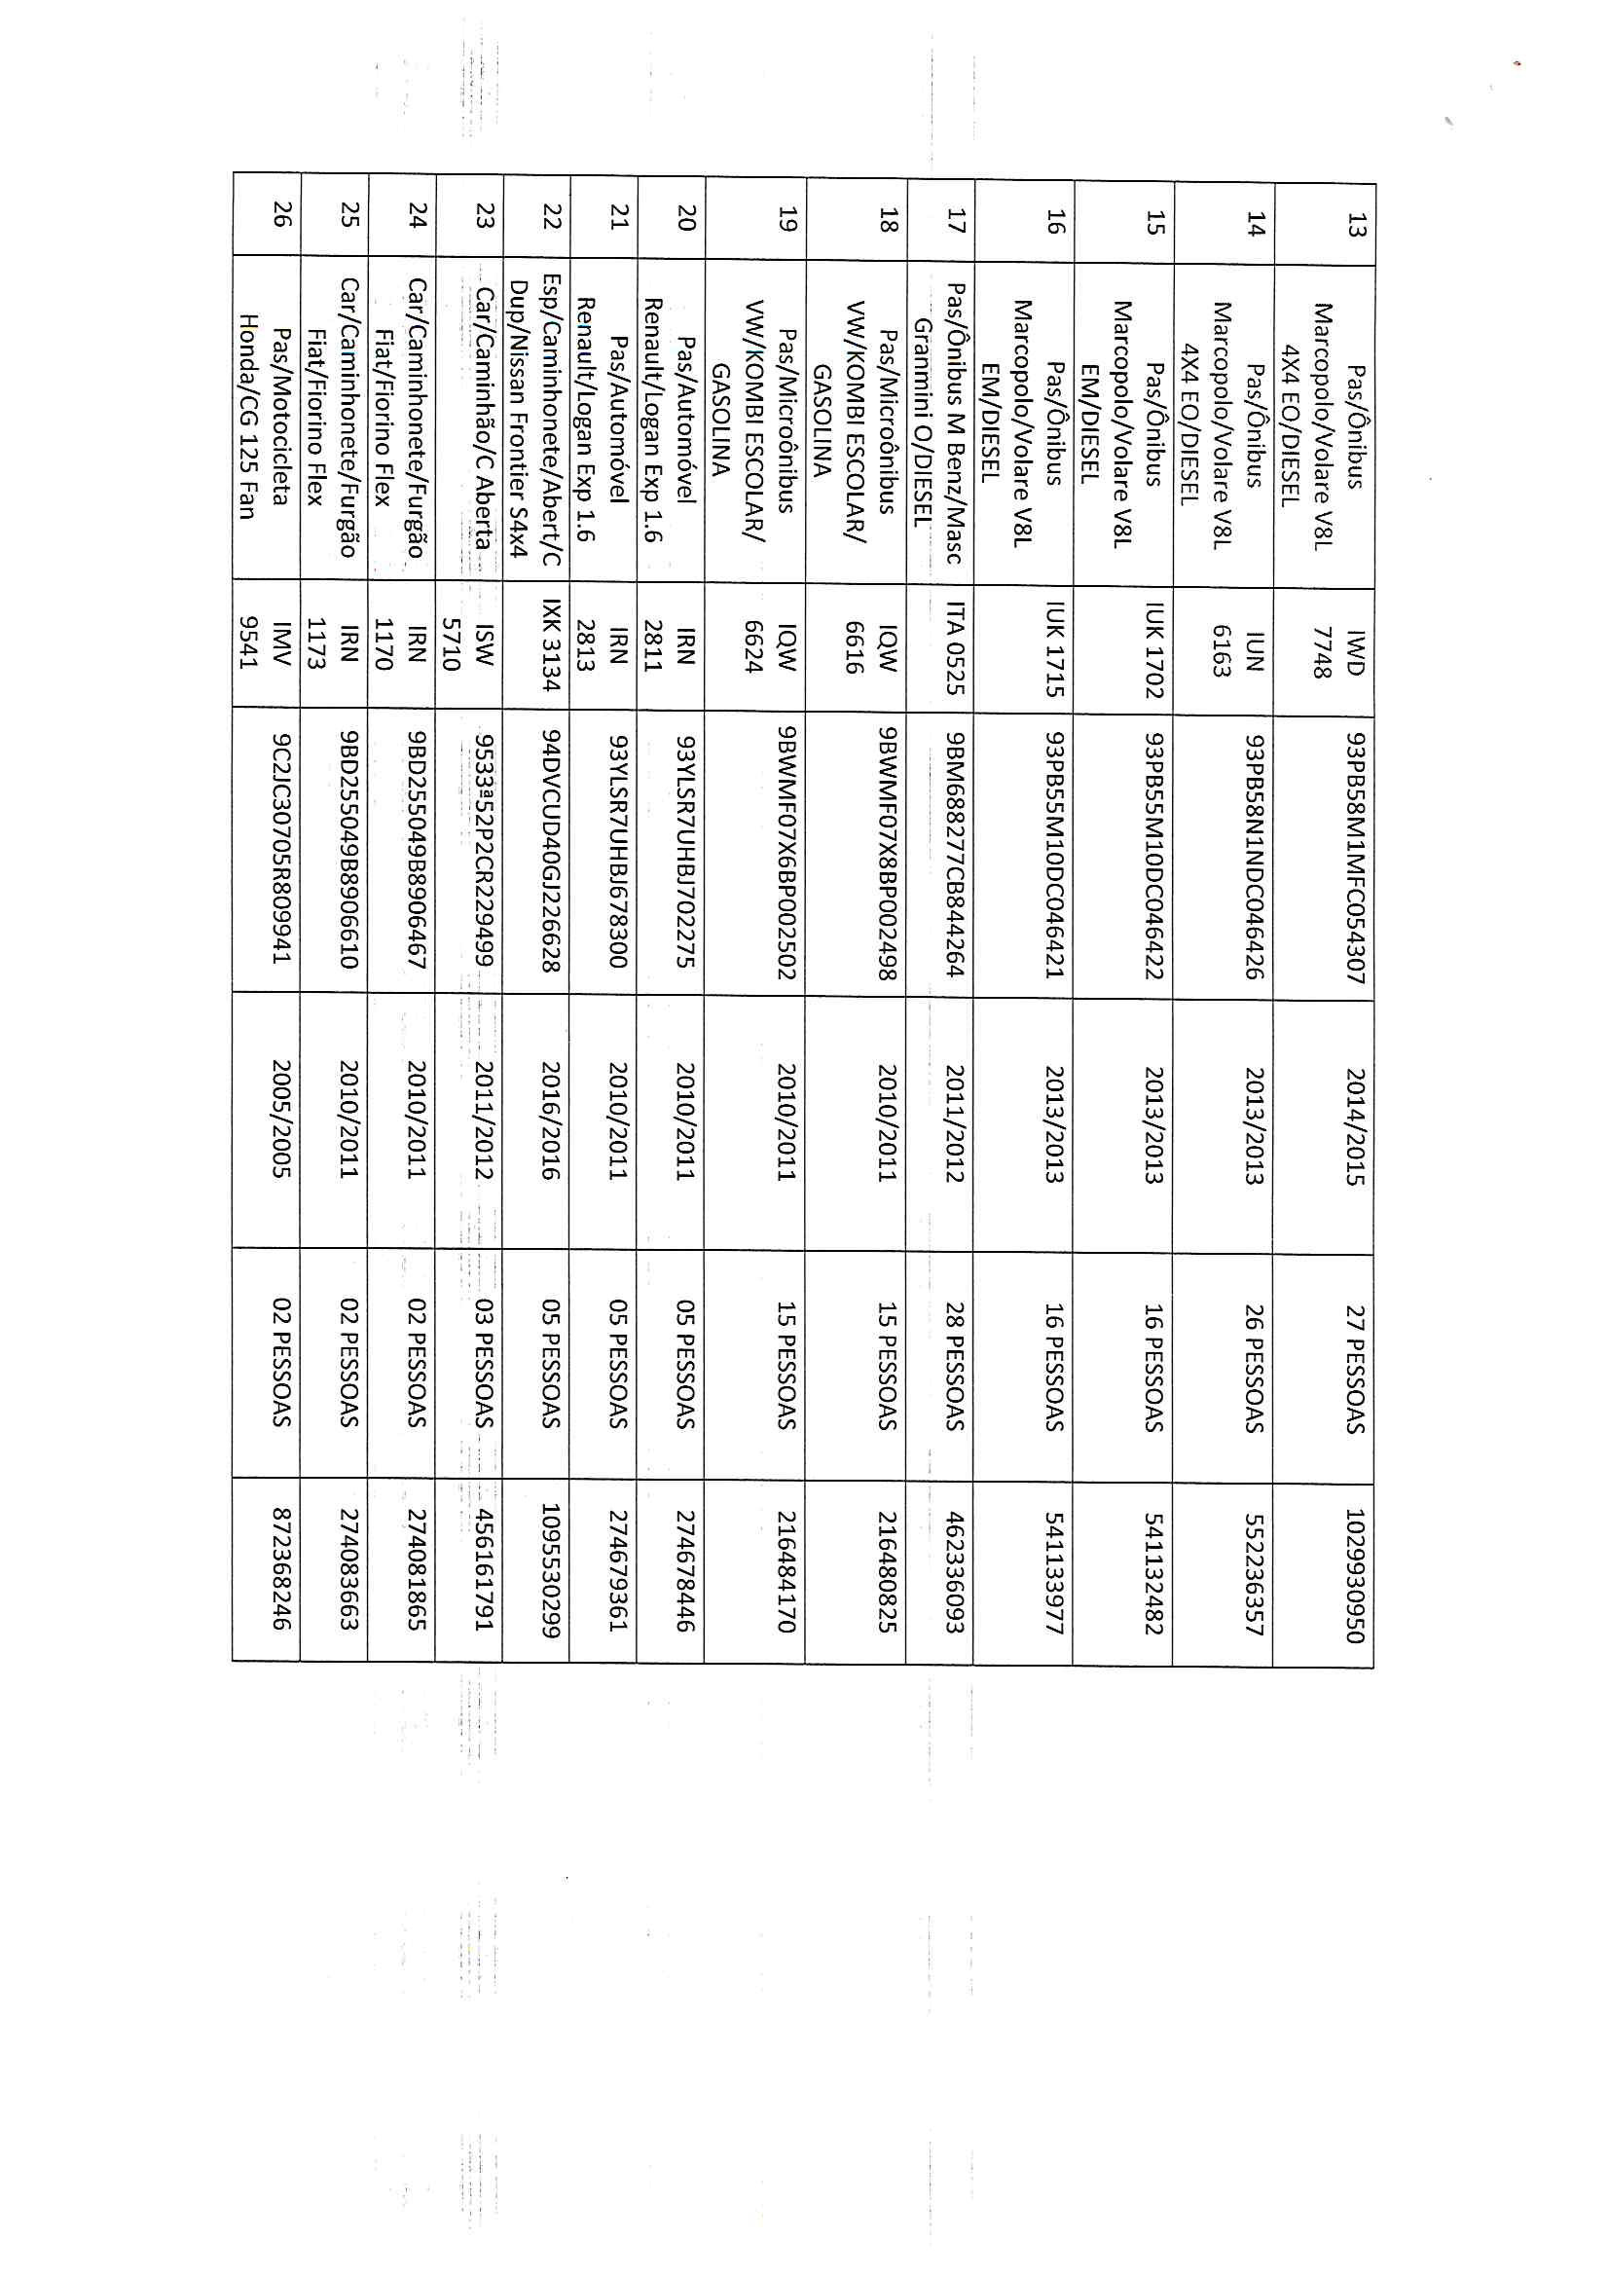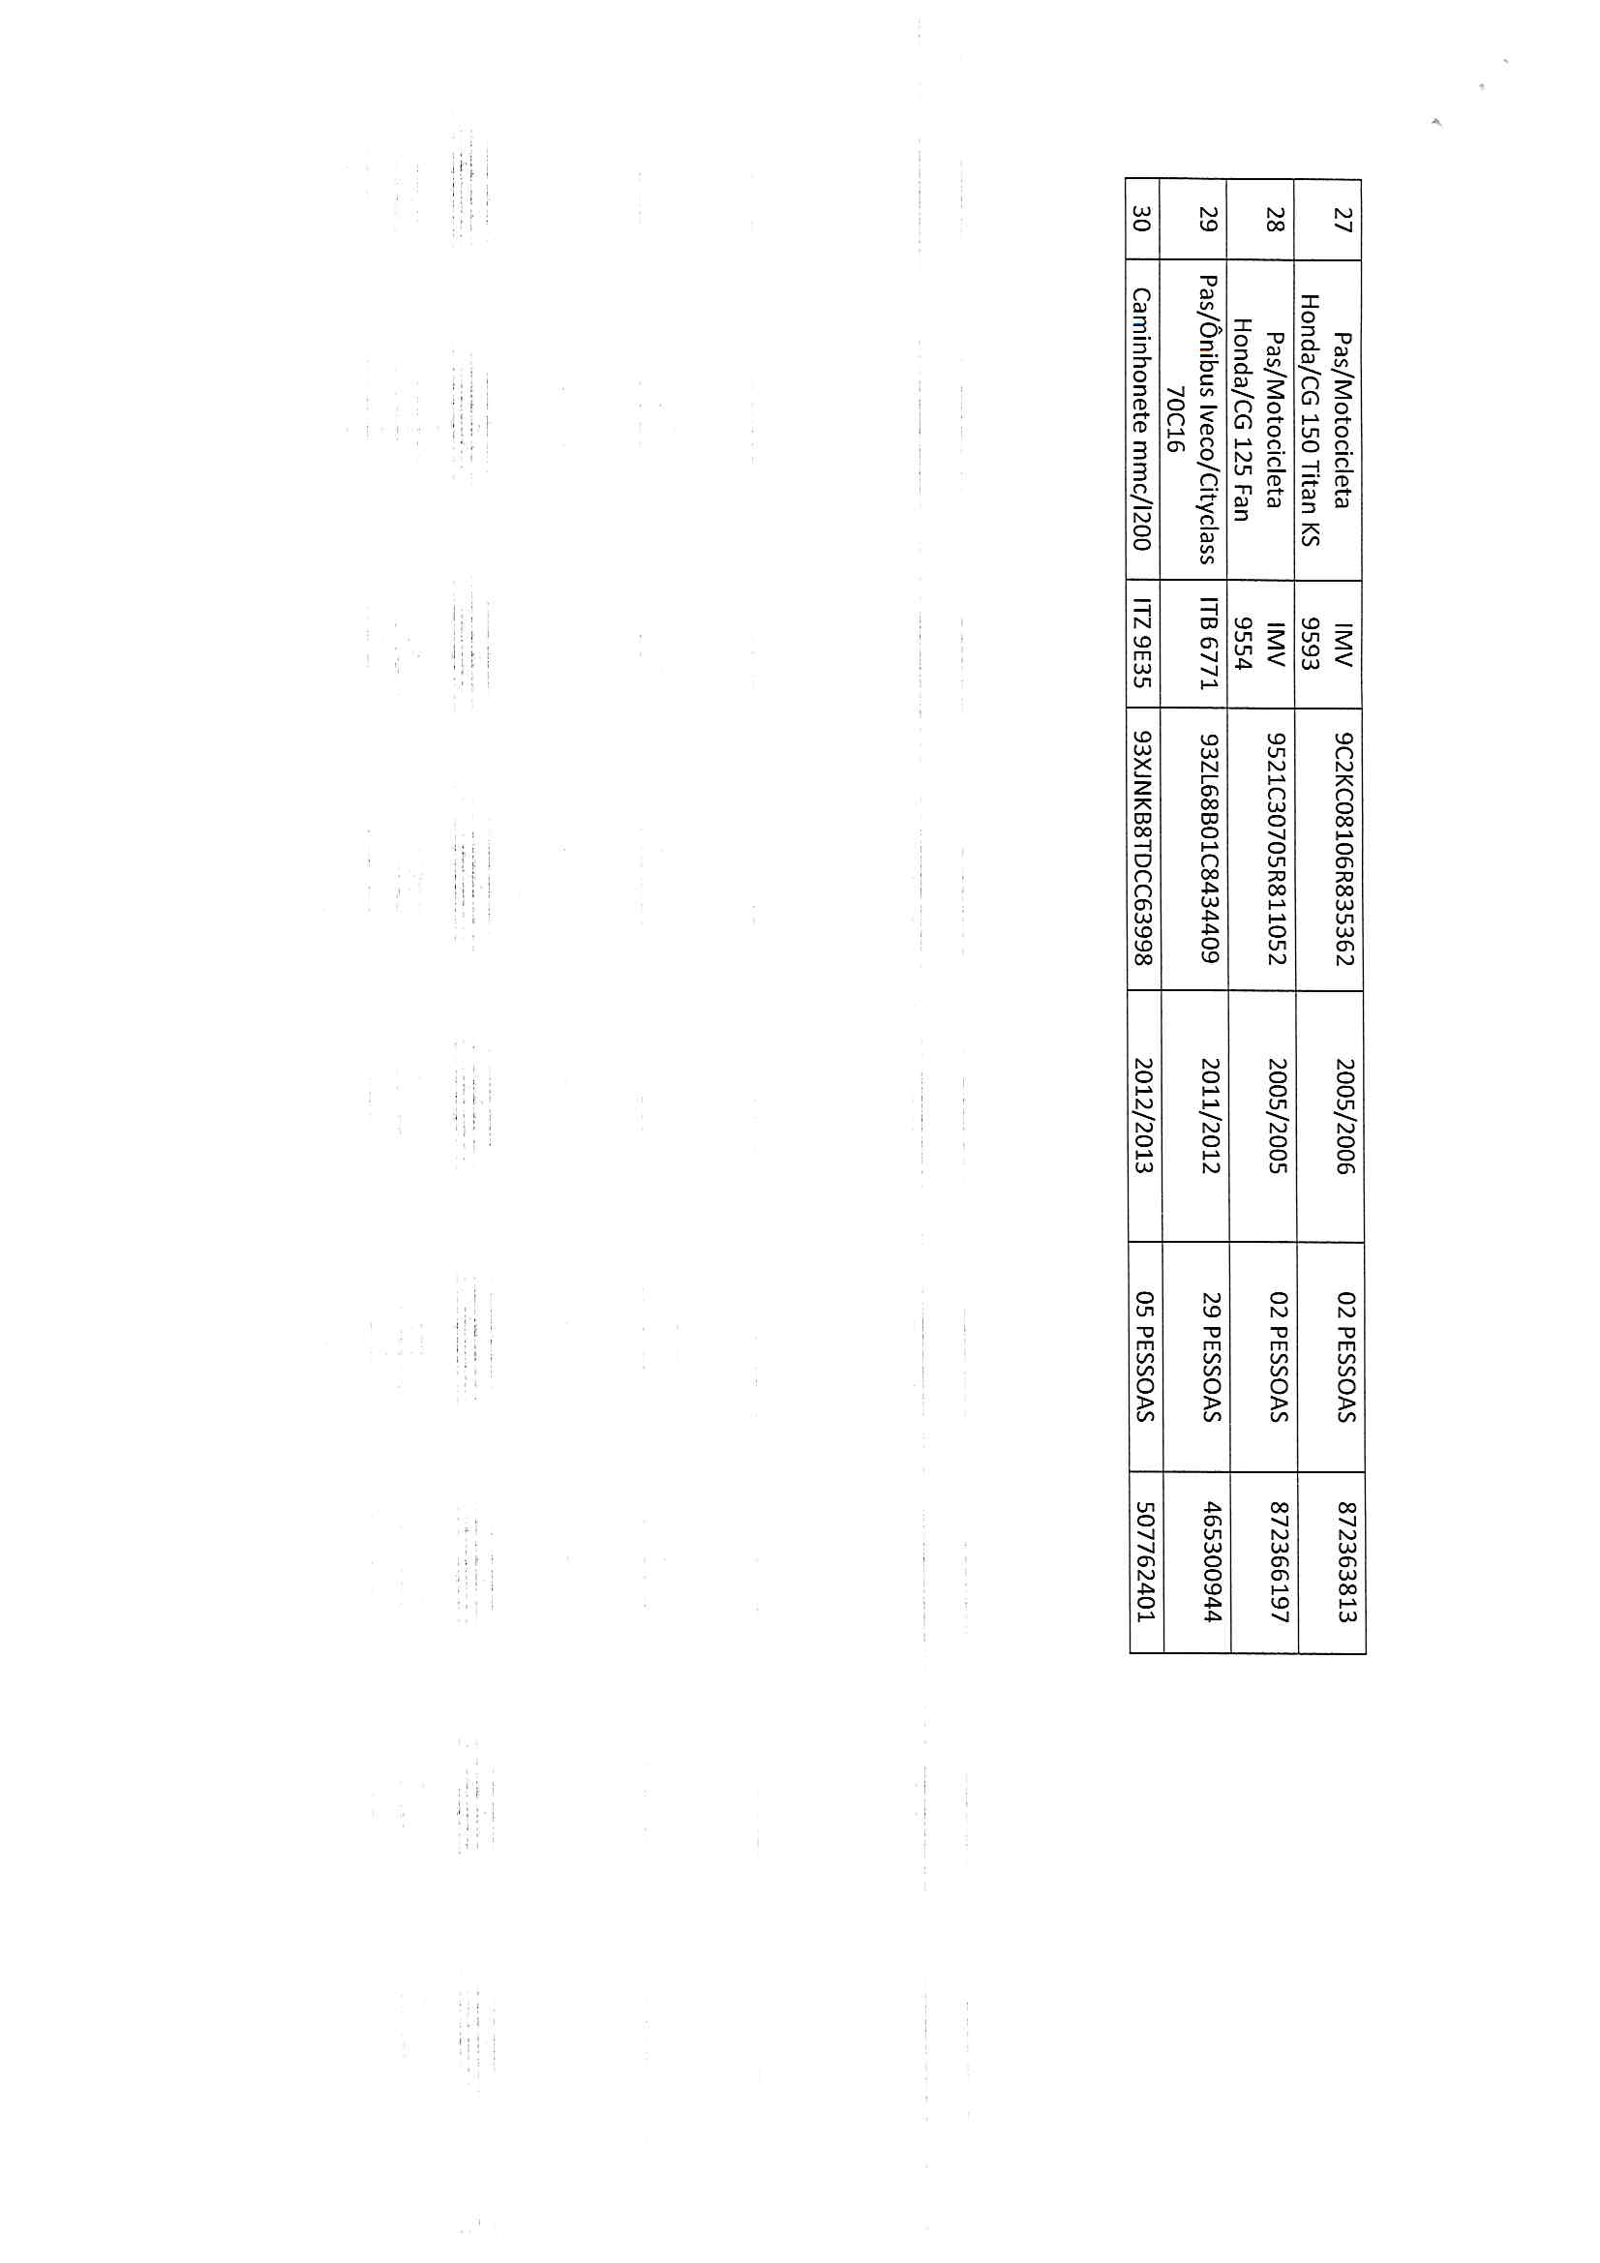

SECRETARIA MUNICIPAL DA FAZENDA


SECRETARIA MUNICIPAL DE OBRAS

Secretaria | Renavam | Marca | Ano | Cor | Placa
SMO | 810086190 | Camioneta NISSAN FRONTIER | 2003 | Preta | ILI 6156
SMO | 575801670 | Caminhão MERCEDES BENZ - | 1990 | Branca | IJF 0209
SMO | 951382420 | Caminhão FORD | 2008 | Branca | IOL 6936
SMO | 00842361154 | FIAT Uno Mille Fire | 2004 | Branca | IME3712
SMO | 951384651 | Caminhão FORD CARGO | 2008 | Branca | IOL 6944
SMO | 164403728 | Trator JCB 214 | 2009 | Amarela | IQC 1130
SMO | 213365928 | Retro escavadeira M.A. RANDON | 2010 | Amarela | IQV 4437
SMO | 342314351 | Caminhão FORD CARGO | 2012 | Branca | HAX 3820
SMO | 342313835 | Caminhão FORD CARGO 2422 | 2012 | Branca | HAX 3825
SMO | 00478259778 | Caminhão FORD CARGO 2423 | 2012 | Branca | OLW3551
SMO | 00481149457 | Trator MASSEY FERGUSON | 2012 | Amarelo | ITK 5497
SMO | 00795913567 | PARATI 1.8 TOUR | 2002 | Branca | IKZ3739
SMO | 717794970 | VW KOMBI | 1999 | Branca | IIW9795
SMO | 797323465 | FIAT Uno Mille Fire | 02/03 | Branco | ILA3140
SMO | 818794801 | FIAT Siena Fire | 03/04 | Branco | ILO 9434
SMO | 172126711 | CITROEN C4 | 2009 | Prata | MFQ4257
SMO | 856735736 | VW 17 210 |  | Branco | IMN1422
SMO | 01235064392 | FORD FIESTA sedan 1.6 flex | 2014 | Branco | IVU7805
SMO |  | FORD 1319 |  | Branco | ITT1494
SMO |  | MOTONIVELADORA VOLVO G940
SMO |  | MOTONIVELADORA - XCMG - GR1803BR
SMO |  | ROLO COMPACTADOR VAP 55

SECRETARIA MUNICIPAL DE SAÚDE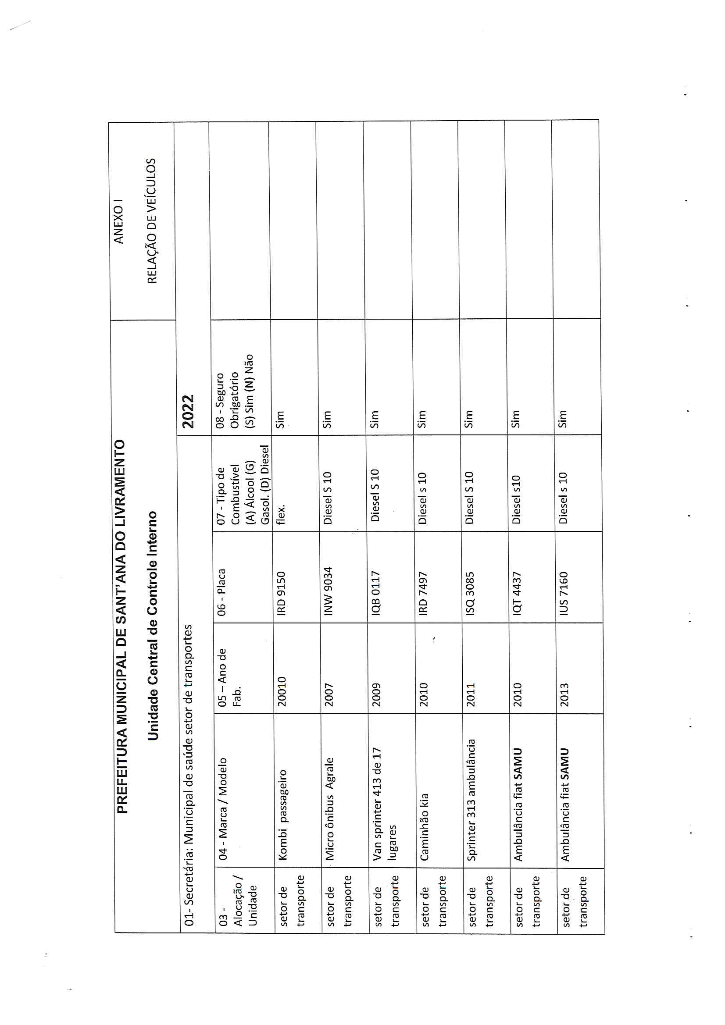 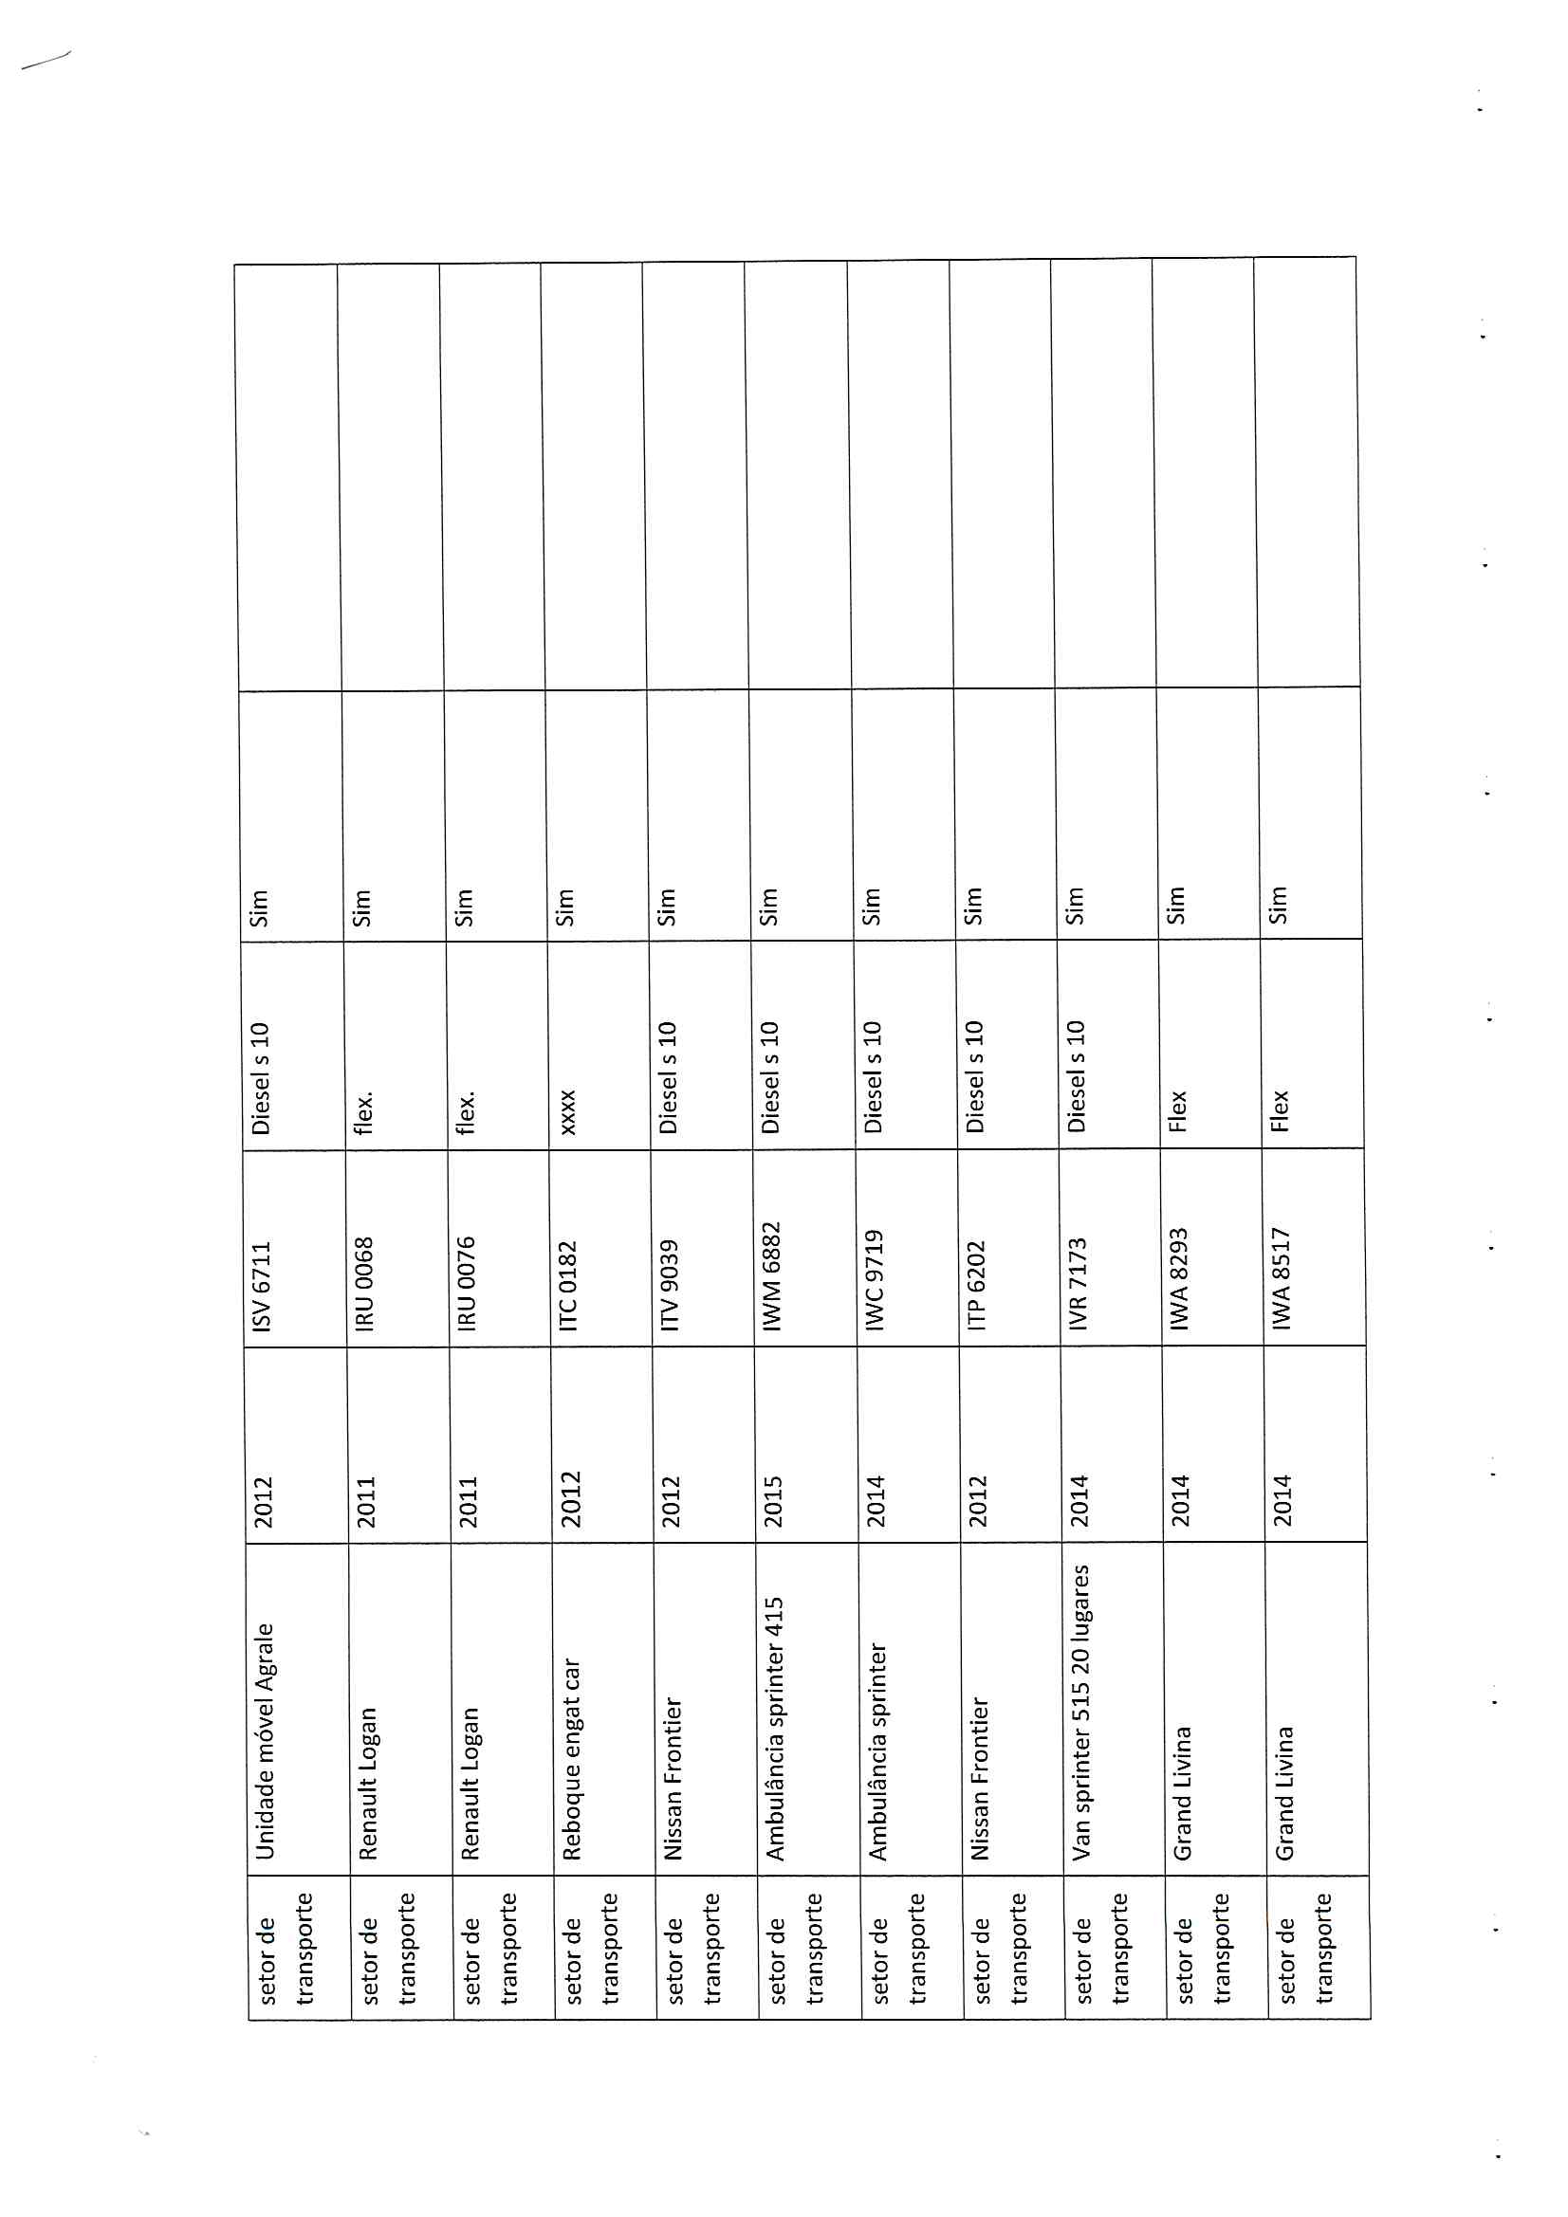  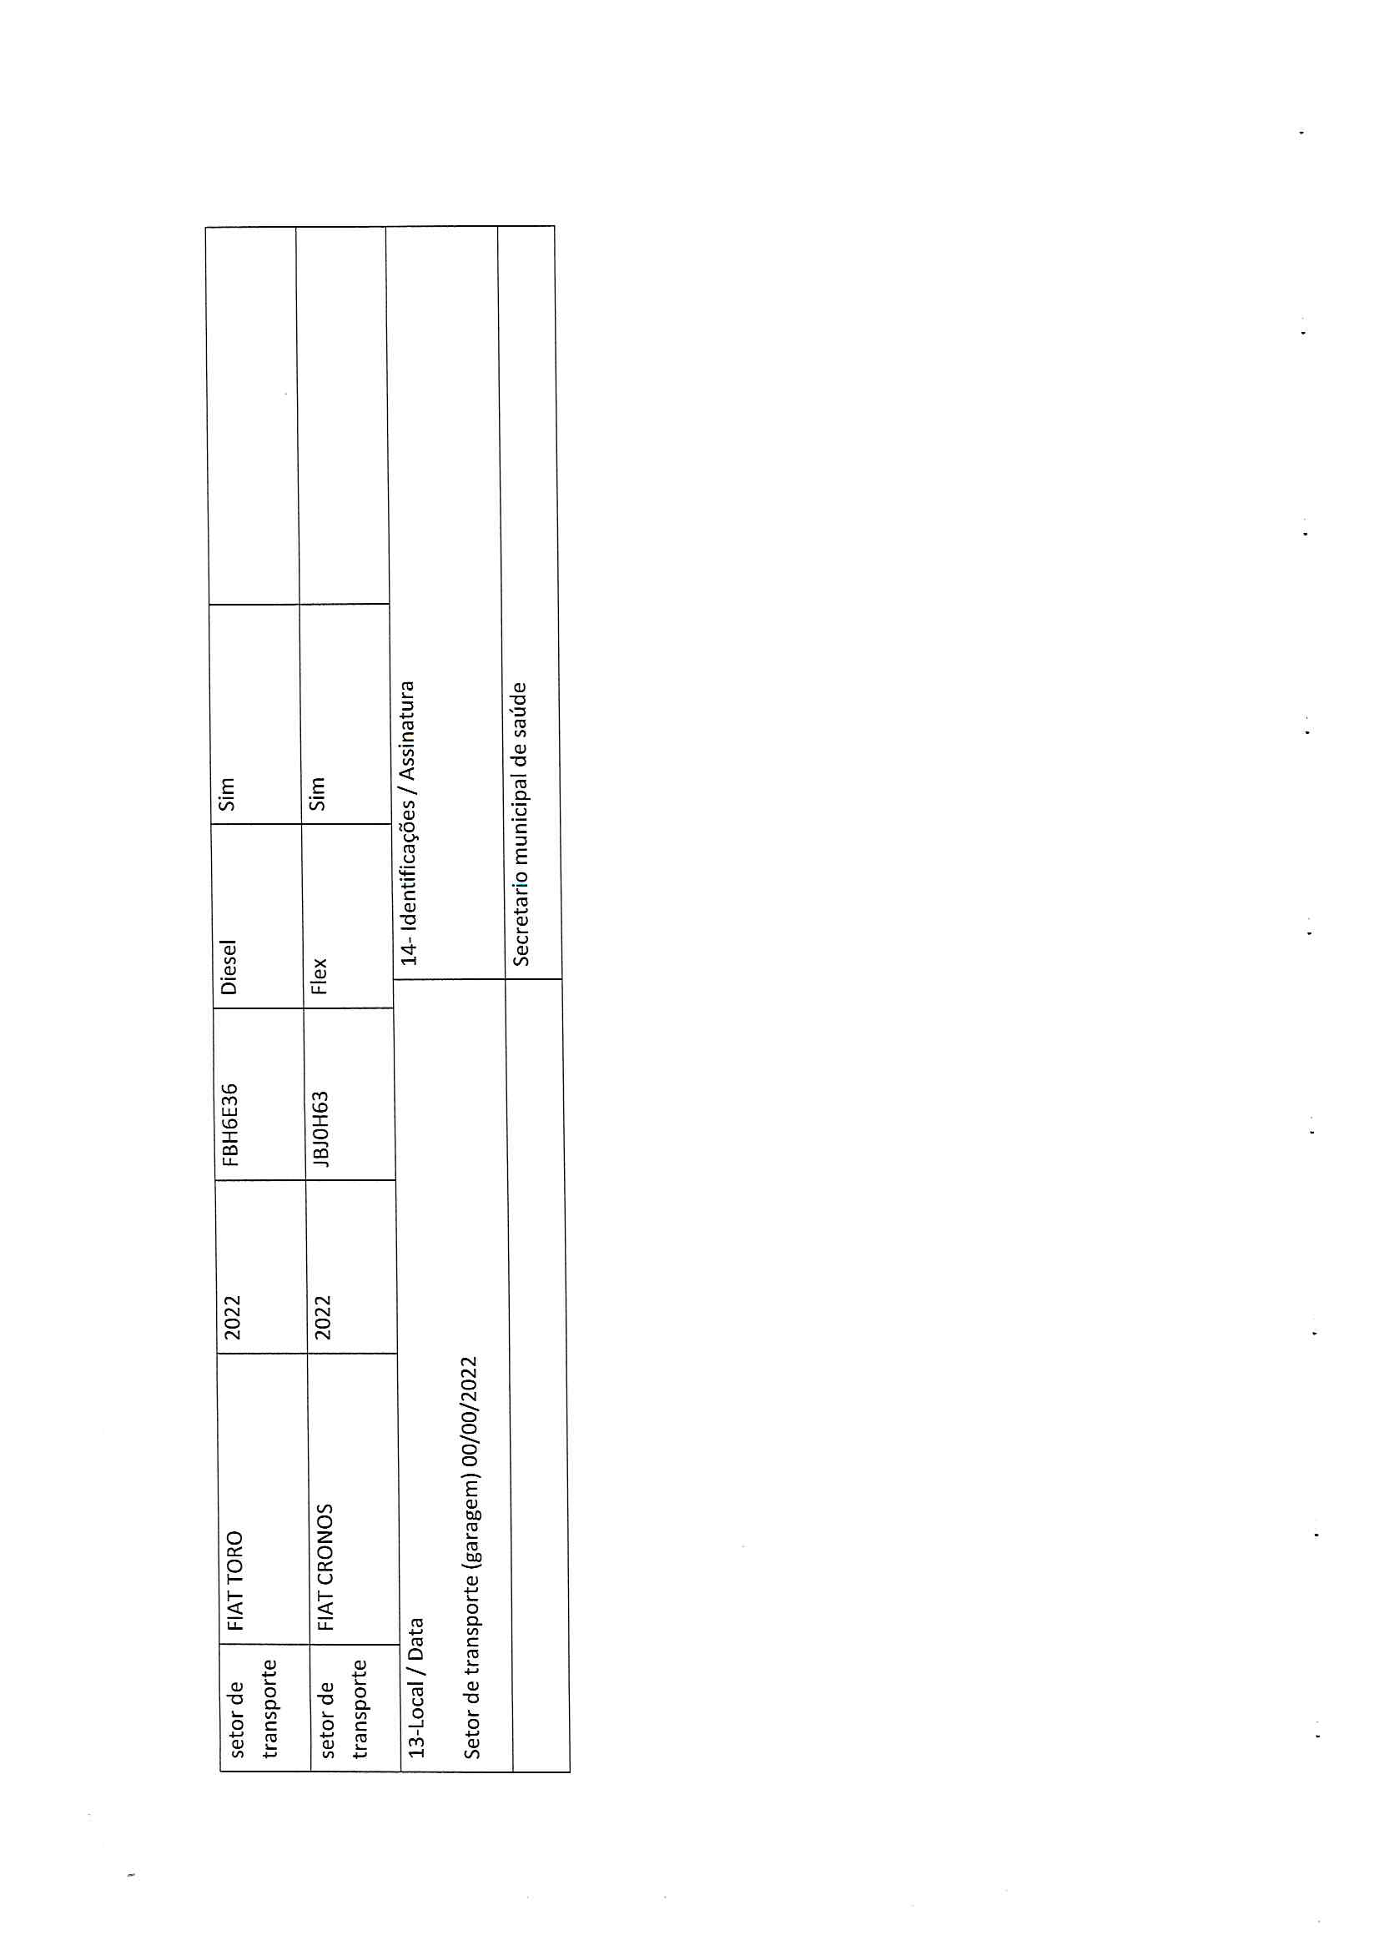

ANEXO II
MODELO – PROPOSTA

Proposta que faz a empresa_________________________________________________inscrita no CNPJ (MF) nº , localizada_ , CEP_______________Fone____________________.,e-mail: ________________________conforme itens abaixo relacionados, de acordo com todas as especificações e condições estabelecidas na Licitação PREGÃO PRESENCIAL N° ............../2022, promovido pela Prefeitura Municipal de Sant’ Ana do Livramento.

A presente Licitação tem por objeto a Contratação de Serviço de tornearia e solda elétrica - para atender a Diversas Secretarias, conforme especificações abaixo:
ITEM | Unid. medida | DESCRIÇÃO | QUANT. TOTAL | VALOR DA HORA  R$
1 | Hora | Serviço de tornearia em veículos leves (veículos até 05 passageiros) | 260
2 | Hora | Serviço de tornearia em veículos pesados e semipesados (caminhões, ônibus, micro-ônibus, vans e similares) | 510
3 | Hora | Serviço de tornearia em tratores e implementos agrícolas | 60
4 | Hora | Serviço de tornearia em máquinas pesadas (destinadas a serviço de terraplanagem e Estradas Rurais) | 260
5 | Hora | Serviço de solda elétrica | 460

Prazo de validade da proposta: 60 dias

Contato: ........................ Telefone:............................

Representante legal: (nome completo, assinatura, cargo)

CPF

Sant’Ana do Livramento, ........... de ............de 2022
ANEXO III

MODELO DE TERMO DE CREDENCIAMENTO

PREGÃO PRESENCIAL N° ...../2022

(Papel timbrado ou carimbo da empresa)

Através do presente, credenciamos o(a) Sr.(a) ..........................................................,
portador(a) do RG nº ...... e do CPF n.º......................................., a participar da licitação instaurada pela Prefeitura Municipal de Sant’ Ana do Livramento, na modalidade Pregão Presencial nº __/2022, na qualidade de representante legal, outorgando-lhe poderes para pronunciar-se em nome da empresa , bem como formular propostas, ofertar lances verbais, renunciar direitos, desistir de recursos e praticar todos os demais atos inerentes ao certame .

Local, data

__________________________
Representante legal e carimbo

IMPORTANTE:

ESTE DOCUMENTO OU QUALQUER OUTRO RELATIVO AO CREDENCIAMENTO DEVERÁ VIR SEPARADO (FORA) DOS ENVELOPES DE PROPOSTA E DE DOCUMENTAÇÃO.

ESTE DOCUMENTO DEVERÁ TER A FIRMA RECONHECIDA EM CARTÓRIO

ANEXO IV - MODELO

DECLARAÇÃO DE PLENO ATENDIMENTO AOS REQUISITOS DE HABILITAÇÃO

À Prefeitura Municipal de Sant’ Ana do Livramento, RS
Ref. PREGÃO PRESENCIAL Nº ....../2022

Prezados Senhores:

Declaramos, sob as penas da Lei, conhecer e aceitar as condições constantes deste Pregão e seus anexos, e que atendemos plenamente aos requisitos necessários para habilitação e proposta e declara que cumpre plenamente os requisitos de habilitação, nos termos do art. 4º, inciso VII, da Lei nº 10.520, de 17/07/2002.

...................................., de .................de.............de 2022.

Assinatura
(nome do representante legal da empresa proponente)

IMPORTANTE:
ESTA DECLARAÇÃO DEVERÁ VIR SEPARADA DOS ENVELOPES DE PROPOSTA E DE DOCUMENTAÇÃO.

No caso de licitante sem representante credenciado presente na sessão do pregão (por exemplo, propostas e documentação enviadas pelo correio), a declaração constante deste anexo deverá ser inserida em um envelope endereçado a SECRETARIA MUNICIPAL DA FAZENDA – DEPARTAMENTO DE LICITAÇÕES E CONTRATOS, Rua Prefeito Hugolino Andrade, 433, CEP 97.574-010, Sant’Ana do Livramento, RS, separado dos referidos no item 3 do edital, no qual constarão número do Pregão, denominação da empresa, CNPJ, e o endereço completo da licitante, além da informação de que se trata da DECLARACÃO DE CUMPRIMENTO DOS REQUISITOS DE HABILlTAÇÃO (Art. 4°, Inciso VII da Lei nº 10.520/02).

ANEXO V

MODELO DECLARAÇÃO DE IDONEIDADE

Dados da empresa:

NOME:
CNPJ:
ENDEREÇO:

Na qualidade de representante legal da empresa acima descrita declaro sob as penas da lei e para os fins da Licitação Pregão Presencial nº ........../2022, que a empresa por mim representada, não está suspensa temporariamente da participação em licitação, nem impedida de contratar como Poder Público e, da mesma forma, não está na situação de empresa inidônea para licitar ou contratar com o Poder Público, na forma dos incisos III e IV, do Artigo 87 da Lei Federal 8.666/93.

Local, -----------------/-------------------------/ de 2022.

------------------------------------------------------------
Assinatura

Nome:
CPF:

ANEXO VI
Modelo
À Prefeitura Municipal de Sant’ Ana do Livramento - RS:

DECLARAÇÃO

Declaramos para os fins de direito, na qualidade de licitante do procedimento licitatório sob a modalidade Pregão de nº ...../2022, em cumprimento ao inciso XXXIII, do artigo 7º da Constituição Federal de que não possuímos em nosso quadro funcional pessoas menores de 18 (dezoito) anos em trabalho noturno, perigoso ou insalubre e, de menores de 16 (dezesseis) anos em qualquer trabalho, salvo na condição de aprendiz, a partir dos 14 (quatorze) anos.

Por ser expressão da verdade, firmamos o presente.

........................................................, em..................de......................... de 2022.

Empresa:...........................................
CNPJ:

Assinatura:...............................................
CPF:

ANEXO VII

MODELO – PROCURAÇÃO

OUTORGANTE: nome da empresa, sediada à Rua..............., n° ..........., Bairro ............, Cep............, na cidade de ............., Estado de .............., devidamente inscrita no C.N.P.J. sob n°........................

OUTORGADO: Sr.(a)..................., nacionalidade, estado civil, profissão, residente e domiciliado(a) na ..............., n°............., Bairro................., Cep..........., na cidade de.............., Estado de................, portador(a) da Carteira de Identidade n°............ e do CPF n° ......................

PODERES: Representar o outorgante perante a Prefeitura Municipal de Sant’Ana do Livramento - RS, durante o transcorrer dos trabalhos do Pregão Presencial n° .........../2022, podendo formular lances, negociar preços, assinar todos os documentos e deliberar sobre todos os assuntos a ela pertinentes, inclusive todos os poderes necessários para receber, interpor recursos e desistir de prazos, assinar propostas, assinar contratos, e etc. Local e data Nome da empresa Nome do responsável pela empresa.

Observação: assinatura do responsável pela empresa com firma reconhecida.

Anexo VIII
MINUTA ATA DE REGISTRO DE PREÇO

ATA DE REGISTRO DE PREÇO Nº......../2022

PROCESSO ADMINISTRATIVO Nº 6945/2022
PREGÃO PRESENCIAL Nº 0011/2022
REGISTRO DE PREÇO PARA PRESTAÇÃO DE SERVIÇO DE TORNEARIA E SOLDA ELÉTRICA
DIVERSAS SECRETARIAS
VALIDADE: 12 (DOZE) MESES

ATA DE REGISTRO DE PREÇO QUE ENTRE SI CELEBRAM O EXECUTIVO MUNICIPAL E A EMPRESA ..............................., VISANDO A PRESTAÇÃO DE SERVIÇO DE TORNEARIA E SOLDA ELÉTRICA PARA ATENDER DIVERSAS SECRETARIAS.

Pela presente ATA DE REGISTRO DE PREÇOS, de um lado o Executivo Municipal de Sant’Ana do Livramento - RS, inscrita no CNPJ sob nº 88.142.961/0001 - 59, com sede a Rua Rivadávia Correa, nº 858, neste ato representada pela Prefeita Municipal, Sra. Ana Luiza Moura Tarouco denominado CONTRATANTE, e de outro lado a Empresa .........................., CNPJ nº ............... com sede a ...................., .........., ..............., ............. - ....., CEP ......., Fone: ............ neste ato representada por seu sócio, Sr. ............... CPF .................., doravante denominada CONTRATADA, resolvem registrar os preços com integral observância da Lei Federal nº 8.666, de 21 de junho de 1993, e alterações posteriores, mediante cláusulas e condições seguintes. A presente Ata de Preços tem seu respectivo fundamento e finalidade na consecução do objeto contratado, descrito abaixo, constante do Pregão Presencial nº 0000/2022, regendo-se pela Lei Federal nº 10.520/2002 e ainda nº 8.666/93 e legislação pertinente, assim como pelas condições do Edital referido, pelos termos da proposta e pelas cláusulas a seguir expressas, definidoras dos direitos e responsabilidades das partes.

CLÁUSULA PRIMEIRA - DO OBJETO
1.1. O objeto desta ATA é a prestação de serviço de tornearia e solda elétrica, para atender a diversas secretarias, mediante sistema de REGISTRO DE PREÇOS, conforme especificações do Termo de referência, Anexo I deste Edital, e proposta apresentada na licitação que se encontra nos autos, respectivamente, e que integram este instrumento.

1.2. Todas as unidades integrantes do Executivo Municipal que participaram da Licitação que deu origem a esta utilizarão os preços aqui registrados.

1.3. As quantidades constantes especificadas são estimativas de consumo, não se obrigando a Administração à aquisição total.

1.4. As quantidades prefixadas dos itens objetos desta Ata poderão sofrer acréscimos até o limite de 25% (vinte e cinco por cento) do valor inicial ou supressões, sem que isso implique alterações dos preços cotados, de acordo com o estabelecido no §1º do art. 65 da Lei nº 8.666/83.

CLÁUSULA SEGUNDA – DA VALIDADE DO REGISTRO DE PREÇOS
2.1. A presente Ata de Registro de Preços terá validade por 12 meses, a partir da data de sua assinatura, ou limite das quantidades estimadas, o que esgotar primeiro.

CLÁUSULA TERCEIRA – DA DOTAÇÃO ORÇAMENTÁRIA
3.1. Para contratação do objeto desta licitação os recursos previstos correrão por conta das seguintes dotações orçamentárias:

Agricultura
Projeto/Atividade | Recurso Orçamentário | Natureza da Despesa
Outros serviços de terceiros - PJ | 070104.122.0007.4017 | 3339039 – 86655-5
Outros serviços de terceiros - PJ | 070120.606.0243.4675 | 3339039 – 87654-2
Outros serviços de terceiros - PJ | 070120.608.0244.4024 | 3339039 – 87686-0
Outros serviços de terceiros - PJ | 070120.608.0244.4072 | 3339039 – 87688-7

Educação
05.02.12.361.0223.4037.3339039000000 – CR 87011-0 RECURSO 0020 - MDE
05.02.12.361.0223.4037.3339039000000 – CR 87022-6 RECURSO 1009 - SALÁRIO EDUCAÇÃO
05.01.12.122.0005.4017.3390390000000 – CR 86581-8 RECURSO 0020 - MDE
05.02.12.361.0223.4037.3390390000000 – CR 87014-5 RECURSO 0031 - FUNDEB

Fazenda
04.01.04.123.0004.4022.3.3.3.90.39.00.00.00 Recurso: 0001 – Livre Código reduzido: 85266
Projeto/Atividade | Recurso Orçamentário | Natureza da Despesa
4022 | 0001 | 40223339039000000

Obras
- 060104.122.0006.4017 – 3339039 Cod. Red. 85104-3 Rec. 0001
- 060106.182.0197.4048 – 3339039 Cod. Red. 87622-4 Rec.1005
- 060126.782.0197.4024 – 3339039 Cod. Red. 87608-9 Rec. 0001
- 060126.782.0197.4024 – 3339039 Cód. Red. 87605-4 Rec. 1005
- 060126.782.0197.4024 – 3339039 Cód. Red. 87610-0 Rec. 1083

Saúde
Projeto/Atividade | Recurso Orçamentário | Natureza da Despesa
4078 – Transporte de pacientes | 40 – ASPS | 3339039 – 87392
4078 – Transporte de pacientes | 4501 – Federal – Bloco média e alta complexidade | 3339039 - 84470

3.2. Será providenciado empenho na dotação orçamentária própria quando a vigência desta ultrapassar a vigência dos créditos orçamentários

CLÁUSULA QUARTA - DA SOLICITAÇÃO E DA EXECUÇÃO DOS SERVIÇOS

4.1. A execução dos serviços registrados nesta Ata será requisitada através de cada unidade participante do Certame, mediante a elaboração de Nota de Empenho/Ordem de Serviço.

4.2. A CONTRATANTE deverá, além de emitir a “Ordem de Serviço”, designar servidor para acompanhar os serviços e conferir o número de horas utilizadas com a finalidade de lançar em planilha de controle própria da secretaria requerente, responsável pela autorização e conferência dos serviços/nº de horas/valores.

4.3. Após o recebimento da “ordem de serviço”, a CONTRATADA deverá apresentar “orçamento prévio”, no qual deverá estar descrito o tipo de serviço a ser realizado com o valor por hora efetivamente trabalhada, dimensionando o tempo para cada atividade e com a indicação do prazo previsto para a devolução das peças, máquinas, veículos ou equipamentos após a realização dos serviços, data de emissão e assinatura do responsável, para fins de aprovação da CONTRATANTE.

4.4. A CONTRATADA só poderá iniciar os serviços após APROVAÇÃO e AUTORIZAÇÃO da CONTRATANTE no “orçamento prévio” apresentado, com data, assinatura e identificação do servidor responsável.

4.5. O prazo para execução dos serviços autorizados será de no máximo 02 (dois) dias úteis a contar data da autorização.
4.6. As peças, máquinas veículos ou equipamentos serão disponibilizados nas garagens das Secretarias requerentes ou, num raio de 10 Km da localização do mesmo, sendo qualquer deslocamento fora desse perímetro de responsabilidade da Contratada.

CLÁUSULA QUINTA – DO PRAZO P/RETIRADA DO TERMO CONTRATUAL

5.1. A DETENTORA DA ATA deverá aceitar e retirar o Termo Contratual/ATA DE REGISTRO DE PREÇO, no prazo de cinco dias úteis a partir da data de comunicação do Departamento de Licitações e Contratos.

5.2. O prazo para assinatura e retirada do Termo contratual poderá ser prorrogado por igual período, desde que devidamente justificado o motivo e aceito pela Administração.

CLÁUSULA SEXTA – DAS CONDIÇÕES DE RECEBIMENTO DO OBJETO
6.1. Os serviços deverão ser entregues conforme requisitado pelas Secretarias requerentes, no prazo máximo de 02 (dois) dias úteis a contar da data da “autorização”, correndo por conta do contratado as despesas decorrentes de fretes, embalagens, seguros, mão de obra, etc.
6.2. Os serviços serão recebidos pela comissão/fiscal de recebimento de Objeto licitado, que, depois de verificado o atendimento a todas as exigências e condições, emitirá o atestado de recebimento definitivo ou recebimento provisório, no caso de entrega parcial.
6.2.1. Na hipótese de rejeição, por entrega dos serviços em desacordo com as especificações, a contratada deverá refazer os serviços devolvidos no prazo máximo de 3 (três) dias úteis.
6.2.2. A substituição do serviço ou a sua complementação não eximem a Contratada da aplicação de penalidade por descumprimento da obrigação, previstas no subitem (11.1.b).

CLÁUSULA SÉTIMA - DOS PREÇOS
7.1. Não será concedido reajustamento de preços durante a vigência do futuro contrato, exceto se Lei Federal assim determinar hipótese em que os reajustes serão concedidos de acordo com a norma legal.
7.2. A recomposição de preços, visando o equilíbrio econômico-financeiro, para prestação dos serviços ora contratados, dar-se-á, de acordo com o Artigo 65 incisos II, letra d da Lei Federal nº 8.666/93 e alterações posteriores, mediante termo circunstanciado assinado entre as partes, o qual passará a integrar a presente Ata de Registro de Preços.
7.3. O valor do preço registrado terá recomposição, com vista ao equilíbrio econômico-financeiro, após parecer jurídico homologado pela Sra. Prefeita Municipal, nos índices e forma solicitada pela vencedora da licitação desde que este esteja acompanhado de documentação que comprove a atual incompatibilidade do preço registrado para execução do serviço.
7.4. A partir da emissão da Nota de Empenho (parcial) ou “Ordem para entrega dos produtos” (parcial), pelas Secretarias requerentes, os preços permanecerão fixos e irreajustáveis até a entrega do produto.

CLÁUSULA OITAVA – DAS CONDIÇÕES DE PAGAMENTO
8.1. Os pagamentos serão efetuados em moeda nacional, através de cheque nominal em favor do licitante a ser retirado na tesouraria Municipal e/ou depósito em conta corrente, no valor correspondente às horas efetivamente trabalhadas, mediante apresentação da fatura discriminativa dos serviços prestados, precedido de Ata de Recebimento do serviço expedida pela Secretaria Municipal requerente. Após a entrega da fatura, a Administração terá o prazo de até 10 (dez) dias, para efetuar o respectivo pagamento, nas entregas mensais. Nas entregas semanais, o faturamento será mensal, com pagamento em até cinco dias úteis do mês subsequente ao da entrega/mês.

CLÁUSULA NONA - DAS OBRIGAÇÕES
9.1. Da contratada:
a) Comunicar à unidade requisitante, por escrito no prazo máximo de 24 (vinte e quatro) horas, qualquer ocorrência anormal, que impeça o fornecimento dos serviços contratados;

b) Manter as mesmas condições de habilitação;
c) Indicar o responsável que responderá perante a Administração por todos os atos e comunicações formais;

d) Arcar com o pagamento de todos os tributos e encargos que incidam sobre o produto fornecido, bem como pelo seu transporte até o local determinado para sua entrega;

e) Paralisar, por determinação, formalizada, da Administração qualquer fornecimento de produtos que estejam sob suspeita de contaminação ou condenado por autoridade competente.

9.2. Da contratante
a) Prestar à Contratada todos os esclarecimentos necessários para a execução da Ata de Registro de Preços;

b) Promover o apontamento no dia do recebimento dos serviços, bem como efetuar os pagamentos devidos, nos prazos determinados;

c) Manter atualizada a listagem de preços que contemple os serviços previstos nesta Ata e no Termo Contratual;

d) Indicar o responsável pela fiscalização e acompanhamento da Ata de Registro de Preços.

CLÁUSULA DÉCIMA - DA FISCALIZAÇÃO
10.1. Não obstante o fato de a vencedora ser a única e exclusiva responsável pelo fornecimento, objeto desta Ata de Registro de Preços, a Administração, através de sua própria equipe ou de prepostos formalmente designados, sem restringir a plenitude dessa responsabilidade, exercerá a mais ampla e completa fiscalização na sua execução.
10.2. Os Fiscais Responsáveis pelo cumprimento do objeto desta Ata serão:
Agricultura: Kelly Iahskara Borges do Prado Lima, matrícula 2.1393;
Educação: Éder Cabreira Rocha, matrícula 224761;
Fazenda: Luan Martins Moreira Jequis, matrícula 22643;
Obras: Narciso Antônio Vieira Soares, matrícula 212471 e
Saúde: Bruno Alves Coelho, matrícula 226441 e Douglas Fabiano Romero da Silva, matrícula 225991.

CLÁUSULA DÉCIMA PRIMEIRA - DA RESCISÃO CONTRATUAL
11.1. A Ata de Registro de Preços poderá ser cancelada por:

11.1.1. Persistência de infrações após a aplicação das multas previstas nesta Ata;

11.1.2. Manifesta impossibilidade por parte da Contratada de cumprir as obrigações assumidas pela ocorrência de caso fortuito ou força maior, devidamente comprovados;

11.1.3. Interesse público, devidamente motivado e justificado pela Administração;

11.1.4. Demais hipóteses previstas no art. 78 da Lei Federal 8.666/93, bem como desta ata;

11.1.5. Liquidação judicial ou extrajudicial, concurso de credores, ou falência da contratada;

11.1.6. Inobservância da boa técnica na execução dos fornecimentos.

CLÁUSULA DÉCIMA SEGUNDA - DAS PENALIDADES
12.1. Sem prejuízo das sanções previstas no art. 87 da Lei Federal nº 8.666/93 a detentora da ata ficará sujeita, pelo inadimplemento das obrigações, seja na condição de participante do pregão ou de contratante, conforme a infração, às seguintes penalidades, garantida a defesa prévia:
a) deixar de manter a proposta (recusa injustificada para contratar): suspensão do direito de licitar e contratar com a Administração pelo prazo de 5 (cinco) anos e multa de 10% sobre o valor do último lance ofertado;
b) executar o contrato/Ata de Registro de Preço com irregularidades, passíveis de correção durante a execução e sem prejuízo ao resultado: advertência;
c) executar o contrato/Ata de Registro de preço com atraso injustificado, até o limite de 03 (três) dias, após os quais será considerado como inexecução contratual: multa diária de 0,5% sobre o valor atualizado do contrato;
d) inexecução parcial do contrato/Ata de Registro de Preço: suspensão do direito de licitar e contratar com a Administração pelo prazo de 03 (três) anos e multa de 8% sobre o valor correspondente ao montante não adimplido do contrato;
e) inexecução total do contrato/Ata de Registro de Preço: suspensão do direito de licitar e contratar com a Administração pelo prazo de 5 (cinco) anos e multa de 10% sobre o valor atualizado do contrato;
f) causar prejuízo material resultante diretamente de execução contratual/Ata de Registro de Preço: declaração de inidoneidade cumulada com a suspensão do direito de licitar e contratar com a Administração Pública pelo prazo de 5 (cinco) anos e multa de 12% sobre o valor atualizado do contrato.

12.2. As penalidades serão registradas no cadastro da contratada, quando for o caso.

12.3. As multas não têm caráter compensatório, porém moratório e consequentemente o pagamento delas não exime a contratada da reparação dos eventuais danos, perdas ou prejuízos que seu ato punível venha a acarretar à administração.

CLÁUSULA DÉCIMA TERCEIRA - DO FORO
13.1. Será competente o Foro da Comarca de Sant’Ana do Livramento - RS, que as partes elegem para qualquer procedimento relacionado com o cumprimento da presente Ata.

CLÁUSULA DÉCIMA QUARTA - DAS DISPOSIÇÕES FINAIS
14.1. O vencimento da validade da Ata de Registro de Preços não cessa a obrigação da CONTRATADA de cumprir os termos contratuais assinados até a data de vencimento da mesma.

14.2. A Administração não se obriga a utilizar a Ata de Registro de Preços, se durante a sua vigência constatar que os preços registrados estiverem superiores aos praticados no mercado, nas mesmas especificações e condições a Ata de Registro de Preços, bem como nos casos que a sua utilização se mostrar antieconômica.
A Administração, a seu exclusivo critério, poderá durante os últimos 3 (três) meses de vigência da ata de Registro de Preços determinar a gradativa redução ou aumento do fornecimento, até elaboração de um novo contrato.

14.3. Fazem parte integrante desta Ata, independentemente de transcrição, as condições estabelecidas no edital as normas contidas na Lei Federal nº 8.666/93 e Lei Federal nº 10.520/2002, a proposta da Contratada e demais documentos que integram o processo administrativo nº 6945/2022.

14.4. E por estarem justas e contratadas, firmam a presente Ata, em 04 (quatro) vias, de igual teor e forma, para todos os fins e efeitos de direito.

Sant’Ana do Livramento, ..... de ................ de 2022.

Ana Luiza Moura Tarouco
Prefeita Municipal

CONTRATADA

